Министерство образования и науки РФ
Федеральное государственное бюджетное образовательное учреждение высшего образования «Ивановский государственный энергетический университет имени В.И. Ленина»

Кафедра программного обеспечения компьютерных систем

Сотовый оператор
Пояснительная записка к курсовому проекту
по дисциплинам: «Проектирование и архитектура ПС», «Конструирование программного обеспечения»

на 80 листах

Выполнил:

студент гр. 3-42 ______________ Чувилин А.Г.

Проверили:

к.т.н., доцент каф. ПОКС ______________ Игнатьев Е.Б.

ст. пр. ПОКС ______________ Мочалов А.С.

ст. пр. ПОКС ______________ Фомина О.В.

Аннотация
К пояснительной записке к курсовому проекту «Сотовый оператор»

Исполнитель: Чувилин А.Г.
Руководители: Игнатьев Е. Б., Мочалов А.С., Фомина О.В.
Документ содержит: 80 страниц, 35 рисунков, 4 таблицы.
Ключевые слова: СОТОВЫЙ ОПЕРАТОР, ТАРИФЫ, УСЛУГИ, АБОНЕНТЫ, АВТОРИЗАЦИЯ, БАЗА ДАННЫХ, WPF, ОТЧЁТЫ, PDF.

Учебный курсовой проект выполняется по дисциплинам «Проектирование и архитектура ПС», «Конструирование программного обеспечения» и посвящен разработке проекта приложения для автоматизации деятельности сотового оператора, предоставляющего услуги связи физическим и юридическим лицам. Приложение обеспечивает взаимодействие с базой данных, ведение данных о клиентах, тарифах и услугах, фиксацию звонков и списание средств, а также формирование отчетов (в том числе с возможностью экспорта). Пояснительная записка содержит следующие документы:
- Задание
- Сотовый оператор. Техническое задание.
- Сотовый оператор. Технорабочий проект.
4. Руководство пользователя
Оглавление
Аннотация 2
Термины, определения и сокращения 9
Задание 11
Введение 12
Сотовый оператор. Техническое задание 13
1. Общие сведения 13
1. Наименование системы 13
2. Заказчик и Разработчик системы 13
3. Основание для разработки 13
4. Плановые сроки начала и окончания работы по разработке проекта 13
5. Сведения об источниках и порядке финансирования работ 13
6. Порядок оформления и предъявления Заказчику результатов работ 13
2. Назначение и цели создания системы 13
1. Назначение системы 13
2. Цели создания системы 14
3. Характеристика объектов автоматизации 14
1. Объекты автоматизации 14
2. Концептуальная модель предметной области 15
4. Требования к системе 17
4.1. Требования к системе в целом 17
4.1.1. Требования к структуре и функционированию системы 17
4.1.2. Требования к численности и квалификации персонала системы 17
4.1.3. Показатели назначения 18
4.1.4. Требования к надежности 18
4.1.5. Требования безопасности 19
4.1.6. Требования к эргономике и технической эстетике 19
4.1.7. Требования к эксплуатации, техническому обслуживанию, ремонту и хранению компонентов системы 19
4.1.8. Требования к защите информации от несанкционированного доступа 20
4.1.9. Требования по сохранности при авариях 20
4.1.10. Требования к защите от влияния внешних воздействий 20
4.1.11. Требования к патентной чистоте 20
4.1.12. Требования по стандартизации и унификации 20
4.1.13. Дополнительные требования 21
4.2. Требования к функциям, выполняемыми системой 21
4.2.1. Модель вариантов использования 21
4.2.2. Спецификация варианта использования «Сменить тариф» 23
4.2.2.1. Краткое описание, предисловие и постусловие 23
4.2.2.2. Основной поток 25
4.2.2.3. Альтернативный поток А1 – отмена смены тарифа 25
4.2.2.4. Поток исключений Е1 – тариф не выбран 25
4.2.2.5. Поток исключений Е2 – абонент не найден / текущий тариф не найден (ошибка загрузки данных) 26
4.2.2.6. Поток исключений Е3 – выбранный тариф не найден или не активен 26
4.2.2.7. Поток исключений Е4 – тип тарифа не соответствует типу абонента 26
4.2.2.8. Поток исключений Е5 – тариф уже подключен 26
4.2.2.9. Поток исключений Е6 – недостаточно средств 26
4.2.3. Временной регламент выполнения функций 26
4.3. Требования к видам обеспечения 26
4.3.1. Требования к математическому обеспечению 26
4.3.2. Требования к информационному обеспечению 26
4.3.3. Требование к лингвистическому обеспечению 27
4.3.4. Требования к программному обеспечению 27
4.3.5. Требования к техническому обеспечению 28
4.3.6. Требования к метрологическому обеспечению 28
4.3.7. Требования к организационному обеспечению 29
4.3.8. Требования к методическому обеспечению 29
5. Состав и содержание работ по созданию системы 30
6. Порядок контроля и приемки системы 30
7. Требования к составу и содержанию работ по подготовке объекта автоматизации к вводу системы в действие 30
8. Требования к документированию 31
8.1. Требования к составу документов 31
8.2. Требования к оформлению документов 31
8.2.1. Технорабочий проект 31
9. Источники разработки 32
Сотовый оператор. Технорабочий проект 33
1. Общие положения 33
1.1. Наименование системы 33
1.2. Основания для разработки 33
1.3. Перечень организаций, участвующих в разработке системы, сроки выполнения этапов 33
1.4. Цели, назначение и области использования 33
1.5. Подтверждение соответствия проектных решений действующим нормам и правилам техники безопасности, пожаро- и взрывобезопасности 34
1.6. Нормативно-технические документы, использованные при проектировании 34
2. Описание процесса деятельности 34
3. Основные технические решения 35
3.1. Архитектура системы 35
3.2. Решения по взаимосвязям со смежными системами 38
3.3. Решения по режимам функционирования, диагностированию работы системы 39
3.4. Решения по численности, квалификации и функциям персонала, режимам его работы, порядку взаимодействия 39
3.5. Сведения об обеспечении заданных в ТЗ потребительских характеристик системы, определяющих ее качество 40
3.5.1. Временные характеристики 40
3.5.2. Надежность 40
3.5.3. Эргономика и техническая эстетика 40
3.5.4. Защищенность информации 40
3.6. Состав функций, реализуемых системой 41
3.7. Решения по комплексу технических средств 42
3.8. Решения по информационному обеспечению 43
3.8.1. Физическая модель БД 43
4. Решение по программному обеспечению проекта 47
4.1. Классы и компоненты 47
4.1.1. SOPlus37.Infrastructure.ViewModelBase 47
4.1.2. SOPlus37.Infrastructure.NavigationStore 47
4.1.3. SOPlus37.Infrastructure.SectionStore 47
4.1.4. SOPlus37.Infrastructure.IDialogService / DialogService 48
4.1.5. SOPlus37.Infrastructure.PasswordBoxHelper 48
4.1.6. SOPlus37.Infrastructure.PhoneNumberValidator 48
4.1.7. SOPlus37.DAL.MobileOperatorDbContext 48
4.1.8. Сущности предметной области (SOPlus37.DAL.Entities) 49
4.1.9. Сервисный слой (SOPlus37.Services) 50
4.1.9.1. AuthService / AuthResult 50
4.1.9.2. SubscriberAccountService 50
4.1.9.3. SubscriberBalanceService 50
4.1.9.4. SubscriberTariffService 50
4.1.9.5. SubscriberServicesService 51
4.1.9.6. SubscriberCallsService 51
4.1.9.7. SubscriberSmsService 51
4.1.9.8. SubscriberActionsService 52
4.1.9.9. AdminTariffsService 52
4.1.9.10. AdminServicesService 52
4.1.9.11. AdminActionsService 53
4.1.9.12. CallsPdfReportService / SmsPdfReportService 53
4.1.10. ViewModel-слой (SOPlus37.ViewModels) 53
4.1.10.1. MainViewModel 53
4.1.10.2. SubscriberLoginViewModel / AdminLoginViewModel 53
4.1.10.3. SubscriberShellViewModel / AdminShellViewModel 53
4.1.10.4. ViewModel страниц абонента 54
4.1.10.5. ViewModel страниц администратора 54
4.1.11. Модели представления (SOPlus37.Models) 54
4.2. Модель инициализации объектов и связывания DataContext 55
4.3. Диаграмма классов 55
4.4. Инициализация 59
4.5. Взаимодействия 59
4.5.1. Взаимодействие «Сменить тариф» 60
4.6. Диаграмма коммуникации 62
4.7. Диаграмма деятельности для операций 62
4.8. Диаграмма состояний 64
5. Мероприятия по подготовке к вводу системы в действие 65
5.1. Мероприятия по приведению информации к виду, пригодному для обработки на ЭВМ 65
5.2. Мероприятия по обучению и проверке квалификации персонала 66
5.3. Мероприятия по созданию необходимых подразделений и рабочих мест 66
5.4. Мероприятия по изменению объекта автоматизации 66
Источники разработки 67
Руководство пользователя 68
1. Руководство абонента 68
2. Руководство администратора 76

Термины, определения и сокращения
В настоящем документе использованы термины и определения, предусмотренные ГОСТ 34.003-90 [1]. Кроме того, использован ряд терминов и определений, не предусмотренных указанным ГОСТ:
Термин | Определение
Абонент | Клиент сотового оператора (физическое или юридическое лицо), пользующийся услугами связи.
Физическое лицо | Абонент, подключаемый только к некорпоративным тарифам.
Юридическое лицо | Абонент, подключаемый только к корпоративным тарифам.
Тариф | Набор условий обслуживания абонента: стоимость перехода на тариф, стоимость минуты разговоров по категориям, стоимость SMS.
Корпоративный тариф | Тарифный план, доступный для подключения юридическим лицам.
Некорпоративный тариф | Тарифный план, доступный для подключения физическим лицам.
Баланс | Денежные средства абонента, учитываемые в системе и используемые для оплаты услуг связи.
Услуга | Дополнительная опция оператора, подключаемая абоненту.
Тип соединения | Категория звонка: по городу, междугородный, международный.
Детализация | Отчет по звонкам или сообщениям абонента за выбранный период.
Ниже приводятся сокращения, использованные в Документе:
Сокращение | Определение
ИГЭУ | ФГБОУ ВО «Ивановский государственный энергетический университет имени В. И. Ленина»
БД | База данных
ОС | Операционная система
ПК | Персональный компьютер
ПО | Программное обеспечение
ПОКС | Кафедра программного обеспечения компьютерных систем ИГЭУ
СУБД | Система управления базами данных
ТЗ | Техническое задание
GUI | Графический пользовательский интерфейс (Graphical User Interface)
UI | Пользовательский интерфейс (User Interface)
UML | Унифицированный язык моделирования (Unified Modeling Language)
WPF | Windows Presentation Foundation
MVVM | Архитектурный шаблон Model–View–ViewModel
ORM | Объектно-реляционное отображение (Object-Relational Mapping)
DAL | Data Access Layer — слой доступа к данным

Задание
по курсовому проекту студента Чувилина Андрея Григорьевича
- Тема: Сотовый оператор
- Срок сдачи студентом работы: 25 декабря 2025
- Исходные данные:
Необходимо разработать технорабочий проект приложения для автоматизации деятельности сотового оператора, обслуживающего физических и юридических лиц.
Система должна хранить данные об абонентах, тарифах и услугах, учитывать баланс абонента и обеспечивать операции обслуживания через клиентское приложение. Юридические лица подключаются только к корпоративным тарифам, физические — только к некорпоративным. Для тарифов задаются стоимость перехода, стоимость минуты разговоров (город/межгород/международные) и стоимость SMS.
Звонки фиксируются, после завершения разговора с баланса звонящего списывается соответствующая сумма. Абоненту должен быть доступен личный кабинет: просмотр и пополнение баланса, смена тарифа, подключение услуг, получение детализации звонков и SMS за выбранный период, авторизация.
Приложение должно работать с реляционной БД, включать генерацию отчётов с экспортом в PDF, обработку исключений (ошибки БД/создания файлов) и слой доступа к данным (DAL).
- Дата выдачи задания: 23 сентября 2025
Задание выдали:
доц. каф. ПОКС _____________________ Игнатьев Е.Б.
ст. пр. ПОКС _____________________ Мочалов А.С.
ст. пр. ПОКС ______________________ Фомина О.В.

Задание принял к исполнению:
студент гр. 3-42 _____________________ Чувилин А.Г.

Введение
В деятельности сотового оператора требуется оперативно и корректно вести учет абонентов, тарифных планов и подключаемых услуг, а также фиксировать результаты оказания услуг связи. При этом важными задачами являются контроль баланса абонентов, автоматическое списание средств по итогам звонков, хранение истории соединений и предоставление абонентам детализации за произвольный период.
Для сотрудников оператора и абонентов актуальны задачи сокращения времени выполнения типовых операций (просмотр баланса, пополнение счета, смена тарифа, подключение услуг), повышения прозрачности расчетов и централизованного хранения информации о клиентах, тарифах, услугах и звонках в базе данных для последующего анализа и формирования отчетов.
В связи с этим создание приложения, автоматизирующего деятельность сотового оператора, является актуальной задачей.
Первая версия системы «Сотовый оператор» реализована в виде клиентского WPF-приложения с графическим пользовательским интерфейсом, обеспечивающего доступ к реляционной базе данных. После авторизации пользователь получает возможность работать с личным кабинетом: просматривать баланс, пополнять счет, менять тариф в рамках ограничений по типу клиента (физическое/юридическое лицо), подключать услуги, а также запрашивать детализацию звонков и SMS за выбранный период и формировать отчеты с экспортом в PDF. Все изменения автоматически фиксируются в базе данных, а списание средств выполняется по итогам зарегистрированных звонков согласно действующему тарифу.
Следующие версии системы предполагают расширение функциональных возможностей, включая развитие административных функций управления справочниками (тарифы, услуги, клиенты), расширение аналитики по расходам и активности абонентов, а также повышение удобства пользовательского интерфейса.

Сотовый оператор. Техническое задание

Общие сведения

Наименование системы
Полное наименование системы — «Сотовый оператор».
Условное обозначение системы — «SO» (Sotoviy Operator).

Заказчик и Разработчик системы
Заказчик системы: Федеральное государственное бюджетное образовательное учреждение высшего образования «Ивановский государственный энергетический университет имени В.И. Ленина» (ИГЭУ); 153003, г. Иваново, ул. Рабфаковская, д. 34.
Разработчик системы: Киселева Александра Александровна, студент группы 3-42.

Основание для разработки
Разработка ведется на основании задания на курсовой проект по дисциплине «Проектирование и архитектура ПС», «Конструирование ПО».
Задание утверждено на заседании кафедры ПОКС 01.09.2025 и выдано преподавателем кафедры Игнатьевым Е.Б.

Плановые сроки начала и окончания работы по разработке проекта
Начало: 23 сентября 2025 г.
Окончание: 25 декабря 2025 г.

Сведения об источниках и порядке финансирования работ
Финансирование работ отсутствует.

Порядок оформления и предъявления Заказчику результатов работ
Разработчик оформляет результаты работ над проектом, в виде технорабочего проекта и передает их Заказчику.

Назначение и цели создания системы

Назначение системы
Система «Сотовый оператор» предназначена для автоматизации деятельности сотового оператора по обслуживанию физических и юридических лиц. Система обеспечивает ведение и обработку данных об абонентах, тарифных планах и подключаемых услугах, учет средств на лицевых счетах, а также фиксацию телефонных соединений и автоматическое списание стоимости разговоров согласно действующему тарифу.
Кроме того, система предназначена для предоставления абонентам функциональности личного кабинета: просмотр баланса, пополнение счета, смена тарифа (с учетом ограничений по типу клиента), подключение услуг и получение детализации (распечатки звонков и SMS) за произвольный период, а также формирование отчетов с возможностью экспорта.

Цели создания системы
Основными целями создания системы являются:
- повышение удобства и эффективности обслуживания абонентов за счет автоматизации типовых операций (просмотр и пополнение баланса, смена тарифа, подключение услуг, получение детализации) в едином клиентском приложении;
- обеспечение корректного учета услуг связи: фиксации звонков и SMS, расчета стоимости соединений и автоматического списания средств с баланса абонента;
- формирование основы для хранения и анализа данных по активности абонентов и расходам на связь, включая генерацию отчетов.

Характеристика объектов автоматизации

Объекты автоматизации
Объектами автоматизации в системе «Сотовый оператор» являются процессы, связанные с обслуживанием абонентов и учетом услуг связи, включая управление клиентами, тарифами, дополнительными услугами, регистрацией звонков и сообщений, а также операциями по балансу.
В рамках системы автоматизируются следующие основные объекты и процессы:
- абоненты (Subscriber) — физические лица (Individual) и юридические лица (LegalEntity), имеющие баланс, статус и выбранный тарифный план и услуги;
- тарифные планы (Tariff) — условия обслуживания, включающие стоимость минуты по типам соединения, стоимость SMS, стоимость перехода на тариф, а также месячную стоимость;
- дополнительные услуги (Service) и их подключения (SubscriberService) — управление перечнем услуг и фактами подключения услуг конкретными абонентами;
- звонки (Call) — фиксация соединений (кому звонят, когда, длительность, тип звонка, стоимость, признак оплаты) и автоматизация учета расходов;
- SMS (Sms) — фиксация отправленных сообщений (номер получателя, дата/время, стоимость, признак оплаты);
- операции пополнения баланса (BalanceReplenishment) — хранение истории пополнений (сумма, способ оплаты, дата);
- администрирование (Administrator) — управление справочниками тарифов и услуг, а также контроль актуальности данных.
Автоматизация указанных объектов позволяет сократить количество ручных операций при обслуживании абонентов, обеспечить целостность и актуальность информации в базе данных, а также повысить удобство получения детализации и формирования отчетов в клиентском приложении.

Концептуальная модель предметной области
В результате анализа предметной области и проектирования системы была разработана концептуальная модель предметной области (Domain Object Model, DOM), описывающая основные сущности системы «Сотовый оператор», их атрибуты и взаимосвязи между ними.
На рисунке 2.1 представлена диаграмма классов, отражающая концептуальную модель предметной области системы.
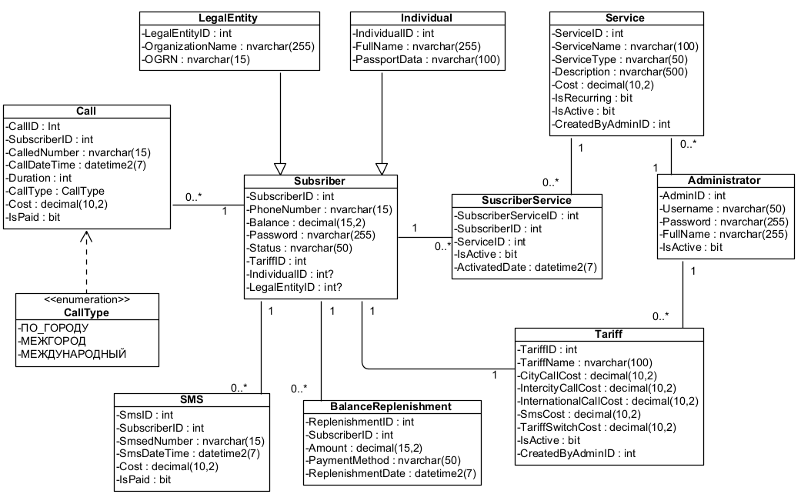
Рис. 2.1 Концептуальная модель
Концептуальная модель включает следующие основные классы: Subscriber, Individual, LegalEntity, Tariff, Service, SubscriberService, Call, Sms, BalanceReplenishment, Administrator, а также перечисление CallType, определяющее тип телефонного соединения.
Класс Subscriber описывает абонента оператора и содержит данные, необходимые для обслуживания: идентификатор абонента, номер телефона, текущий баланс, пароль (для авторизации), статус, а также ссылку на подключенный тариф (TariffID) и принадлежность к типу клиента через IndividualID или LegalEntityID. Один абонент относится либо к физическому лицу, либо к юридическому лицу.
Классы Individual и LegalEntity используются для хранения расширенных сведений о клиенте.
- Individual хранит ФИО и паспортные данные физического лица.
- LegalEntity хранит название организации и ОГРН юридического лица.
Класс Tariff представляет тарифный план и содержит его параметры: стоимость минуты звонка по городу, межгороду и международным соединениям, стоимость SMS, стоимость смены тарифа, признак активности, а также идентификатор администратора, создавшего тариф (CreatedByAdminID). Один тариф может быть назначен многим абонентам.
Класс Service описывает дополнительную услугу и содержит название, тип услуги, описание, стоимость, информацию, о том активная ли услуга, постоянная, а также идентификатор администратора, создавшего услугу.
Класс SubscriberService реализует связь между абонентом и услугой (многие-ко-многим) и хранит факт подключения услуги абоненту: активна ли услуга и дата активации.
Класс Call предназначен для фиксации звонков абонента и содержит сведения о вызываемом номере, дате и времени звонка, длительности (в минутах), типе соединения (CallType), рассчитанной стоимости и признаке оплаты (IsPaid). Один абонент может совершить множество звонков.
Перечисление CallType определяет возможные типы соединений: по городу, межгород и международный, от которых зависит расчет стоимости разговора по тарифу.
Класс Sms предназначен для фиксации отправленных сообщений и содержит номер получателя, дату/время, стоимость и признак оплаты. Один абонент может отправить множество сообщений.
Класс BalanceReplenishment используется для хранения истории пополнения баланса абонента и содержит сумму пополнения, способ оплаты и дату пополнения. Один абонент может выполнять множество пополнений.
Класс Administrator описывает учетную запись администратора, который управляет справочниками системы (тарифы и услуги). Один администратор может создать множество тарифов и услуг.
Таким образом, разработанная концептуальная модель предметной области отражает структуру данных системы «Сотовый оператор» и обеспечивает целостное представление основных объектов и процессов, связанных с обслуживанием абонентов, учетом звонков и сообщений, балансом, тарифами и услугами.

Требования к системе

Требования к системе в целом

Требования к структуре и функционированию системы
Архитектура системы
Система «Сотовый оператор» должна иметь двухуровневую клиент-серверную архитектуру:
- на уровне хранения данных размещается сервер базы данных, обеспечивающий централизованное хранение и обработку информации об абонентах, тарифах, услугах, звонках, SMS и операциях пополнения баланса;
- на прикладном уровне функционирует насыщенное клиентское приложение, реализованное в виде WPF-приложения, обеспечивающего пользовательский интерфейс и реализацию бизнес-логики (личный кабинет абонента, администрирование тарифов/услуг, формирование отчетов и т.п.).
Информационный обмен между компонентами системы
Информационный обмен между клиентским приложением и сервером базы данных осуществляется с использованием стандартных механизмов доступа к данным. Доступ к данным реализуется через DAL с использованием ORM (Entity Framework Core) и СУБД Microsoft SQL Server. Форматы хранения и передачи данных должны обеспечивать целостность, актуальность и согласованность информации.
Взаимосвязи со смежными системами
Первая версия системы «Сотовый оператор» не предусматривает прямой интеграции со сторонними информационными системами и сервисами. Все данные, необходимые для работы приложения, хранятся и обрабатываются в собственной базе данных системы.
Перспективы развития, модернизации системы
Архитектура системы должна предусматривать возможность дальнейшей модернизации и расширения функциональных возможностей без существенных изменений базовой структуры приложения. Допускается развитие системы в направлениях расширения аналитических возможностей (отчеты по активности и расходам), расширения административных функций, а также улучшения пользовательского интерфейса и механизмов формирования отчетов.

Требования к численности и квалификации персонала системы
Для эксплуатации системы должны быть предусмотрены следующие роли пользователей:
- Абонент
- Администратор
Администратор системы должен обладать навыками установки, настройки и сопровождения программного обеспечения, а также базовыми знаниями администрирования СУБД Microsoft SQL Server и операционных систем семейства Microsoft Windows.
Абоненты системы должны иметь навыки работы с персональным компьютером на уровне уверенного пользователя и опыт работы с графическими приложениями под управлением операционных систем Microsoft Windows.
Рекомендуемая численность персонала:
- администратор — 1 штатная единица;
- абоненты — без ограничений, определяется количеством зарегистрированных абонентов системы.

Показатели назначения
Система должна обеспечивать корректную работу при одновременном использовании не менее чем 100 пользователями без существенного ухудшения времени отклика интерфейса.
Система должна предусматривать возможность масштабирования по объёму обрабатываемой информации и производительности за счёт модернизации используемого аппаратного и системного программного обеспечения без внесения изменений в прикладное программное обеспечение.

Требования к надежности
Система должна быть доступна 24 часа каждый день недели. Не должно быть никакого связанного с БД времени простоя. О любых запланированных простоях сервера из-за профилактик пользователи должны быть уведомлены, по крайней мере, за 24 часа.
Отказ компонентов программного обеспечения не должен ставить под угрозу корректность и целостность БД. Пользователь должен иметь возможность повторно начать программу после отказа и найти информацию БД непротиворечивой и не повреждённой в результате отказа.
Система должна сохранять работоспособность и обеспечивать восстановление своих функций при возникновении следующих внештатных ситуаций:
– при сбоях в системе электроснабжения аппаратной части, приводящих к перезагрузке ОС, восстановление программы должно происходить после перезагрузки ОС и запуска Системы;
– при ошибках в работе аппаратных средств (кроме носителей данных и программ) восстановление функций системы возлагается на ОС;
– при ошибках, связанных с программным обеспечением (ОС и драйверы устройств), восстановление работоспособности возлагается на ОС.
Система должна обеспечивать корректную обработку ситуаций, вызванных недопустимыми и несогласованными значениями входных данных. В указанных случаях пользователю должны выдаваться соответствующие уведомления, после чего система должна возвращаться в рабочее состояние.
Для обеспечения устойчивости к отказам электроснабжения все устройства хранения и обработки информации должны быть подключены к электросети через источники бесперебойного питания.

Требования безопасности
Все технические решения, использованные при создании системы, а также при определении требований к аппаратному обеспечению, должны соответствовать действующим нормам и правилам техники безопасности, пожаробезопасности и взрывобезопасности, а также охраны окружающей среды при эксплуатации.

Требования к эргономике и технической эстетике
Взаимодействие пользователей с прикладным программным обеспечением, входящим в состав системы должно осуществляться посредством визуального графического интерфейса (GUI). Интерфейс системы должен быть понятным и удобным, не должен быть перегружен графическими элементами и должен обеспечивать быстрое отображение экранных форм. Навигационные элементы должны быть выполнены в удобной для пользователя форме. Средства редактирования информации должны удовлетворять принятым соглашениям в части использования функциональных клавиш, режимов работы, поиска, использования оконной системы.

Требования к эксплуатации, техническому обслуживанию, ремонту и хранению компонентов системы
Система должна быть рассчитана на эксплуатацию в составе программно-технического комплекса Заказчика и учитывать разделение ИТ инфраструктуры Заказчика на внутреннюю и внешнюю. Техническая и физическая защита аппаратных компонентов системы, носителей данных, бесперебойное энергоснабжение, резервирование ресурсов, текущее обслуживание реализуется техническими и организационными средствами, предусмотренными в ИТ инфраструктуре Заказчика.
Для нормальной эксплуатации разрабатываемой системы должно быть обеспечено бесперебойное питание персональных компьютеров (ПК). При эксплуатации системы должна быть обеспечена соответствующая стандартам хранения носителей и эксплуатации ПК температура и влажность воздуха.

Требования к защите информации от несанкционированного доступа
ИС должна обеспечивать защиту от несанкционированного доступа (НСД) на уровне, не ниже установленного требованиями, предъявляемыми к категории 1Д по классификации действующего РД Гостехкомиссии России [6].
Разрабатываемая система должна обеспечивать разграничение доступа на уровне отдельных программных модулей и структур данных. Компоненты подсистемы защиты от НСД должны обеспечивать:
– идентификацию пользователя;
– проверку полномочий пользователя при работе с системой;
– разграничение доступа пользователей на уровне задач и информационных массивов.
Разрабатываемая система должна использовать «слепые» пароли (при наборе пароля его символы не показываются на экране либо заменяются одним типом символов).

Требования по сохранности при авариях
Программное обеспечение Системы должно восстанавливать свое функционирование при корректном перезапуске аппаратных средств. Должна быть предусмотрена возможность организации автоматического и (или) ручного резервного копирования данных системы средствами системного и базового программного обеспечения (ОС, СУБД), входящего в состав программно-технического комплекса Заказчика.
Приведенные выше требования не распространяются на компоненты системы, разработанные третьими сторонами и действительны только при соблюдении правил эксплуатации этих компонентов, включая своевременную установку обновлений, рекомендованных производителями покупного программного обеспечения.

Требования к защите от влияния внешних воздействий
Требования к защите от влияния внешних воздействий не предъявляются.

Требования к патентной чистоте
Установка системы в целом, как и установка отдельных частей системы не должна предъявлять дополнительных требований к покупке лицензий на программное обеспечение сторонних производителей, кроме программного обеспечения, указанного в п. 4.3.4.

Требования по стандартизации и унификации
При разработке системы должны использоваться общепринятые стандарты и технологии, применяемые для разработки Windows-приложений и работы с реляционными базами данных.

Дополнительные требования
Специальные требования не предъявляются.

Требования к функциям, выполняемыми системой
Функции, подлежащие автоматизации в системе «Сотовый оператор», определяются моделью вариантов использования. Первая версия системы реализуется в виде насыщенного клиентского WPF-приложения, обеспечивающего доступ к реляционной базе данных оператора связи.
Система предоставляет абонентам возможность работы с личным кабинетом: просмотр баланса и истории пополнений, пополнение баланса, просмотр детализации звонков и SMS за выбранный период с возможностью формирования PDF-отчётов, просмотр текущего тарифа и его изменение, а также просмотр услуг с возможностью подключения и отключения. Дополнительно система поддерживает выполнение действий абонента, связанных с оказанием услуг связи: совершение звонка и отправка SMS.
Администратору системы предоставляются функции работы с панелью управления, включающие просмотр и добавление тарифов и услуг, а также выполнение административных действий (в частности, промотку времени). Все данные об абонентах, тарифах, услугах, звонках, SMS и операциях пополнения хранятся и обрабатываются в базе данных системы.
Первая версия системы предполагает, что база данных развернута и содержит необходимую структуру таблиц и справочников. Система не предусматривает интеграции со сторонними сервисами операторов связи; все операции моделируются и фиксируются в рамках собственной базы данных, что соответствует учебному характеру проекта.

Модель вариантов использования
Модель вариантов использования системы «Сотовый оператор» отражает основной функционал, доступный абонентам (включая физические и юридические лица) и администраторам системы.
На рисунке 4.1 представлена диаграмма вариантов использования, описывающая цели системы, её функциональные возможности, а также допущения и ограничения первой версии.
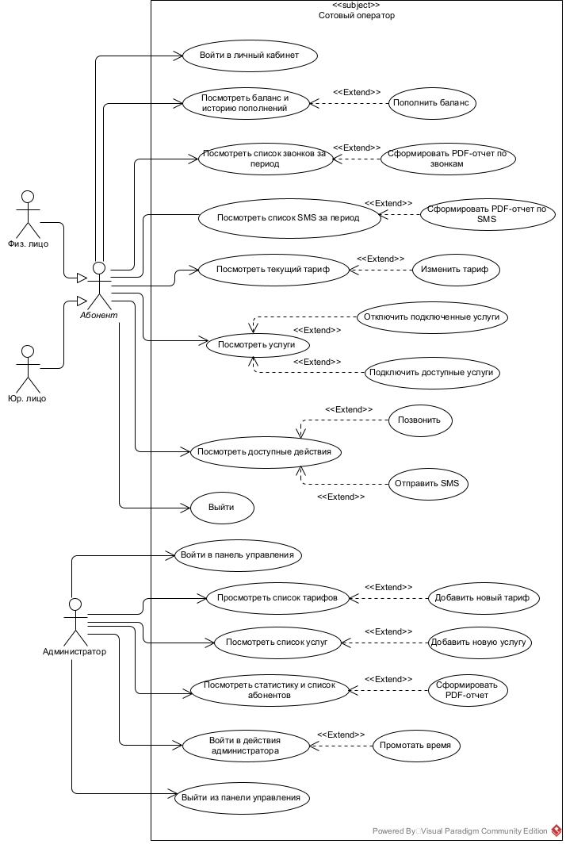
Рис. 4.1 Диаграмма вариантов использования
Абонент (физическое лицо или юридическое лицо) имеет возможность:
- войти в личный кабинет;
- просматривать баланс и историю пополнений, а также пополнять баланс;
- просматривать список звонков за выбранный период и при необходимости формировать PDF-отчёт по звонкам;
- просматривать список SMS за выбранный период и при необходимости формировать PDF-отчёт по SMS;
- просматривать текущий тариф и при необходимости изменять тариф (с учетом ограничений по типу абонента);
- просматривать услуги, подключать доступные услуги и отключать подключенные услуги;
- просматривать доступные действия и выполнять действия: совершать звонок и отправлять SMS;
- выйти из системы.
Администратор имеет возможность:
- войти в панель управления;
- просматривать список тарифов и добавлять новый тариф;
- просматривать список услуг и добавлять новую услугу;
- входить в раздел действий администратора и выполнять промотку времени;
- выйти из панели управления.

Спецификация варианта использования «Сменить тариф»

Краткое описание, предисловие и постусловие
Краткое описание
Сценарий использования «Сменить тариф» в системе «Сотовый оператор» позволяет абоненту выбрать новый тарифный план и выполнить его подключение. При смене тарифа система проверяет корректность операции (активность тарифа, соответствие типа тарифа типу абонента, отсутствие повторного подключения, достаточность средств на балансе) и, при успешном результате, списывает стоимость перехода и сохраняет изменения в базе данных.
Предусловия
- Клиентское WPF-приложение установлено на ПК пользователя, обеспечен доступ к серверу БД.
- Абонент выполнил вход в систему и открыл раздел «Тарифы».
- В базе данных существует запись абонента и справочник тарифов.
Постусловия
- При успешной смене тарифа в БД обновляется Subscriber.TariffID, а из Subscriber.Balance списывается стоимость перехода Tariff.SwitchCost.
- При возникновении ошибки или исключения тариф абонента не изменяется; база данных остается в непротиворечивом состоянии.
На рисунке 4.2 представлена диаграмма активности для сценария «Сменить тариф».
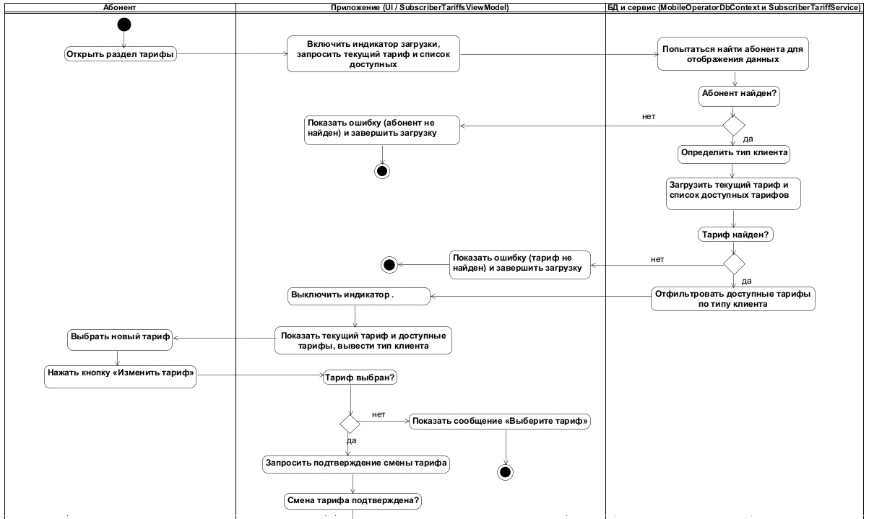
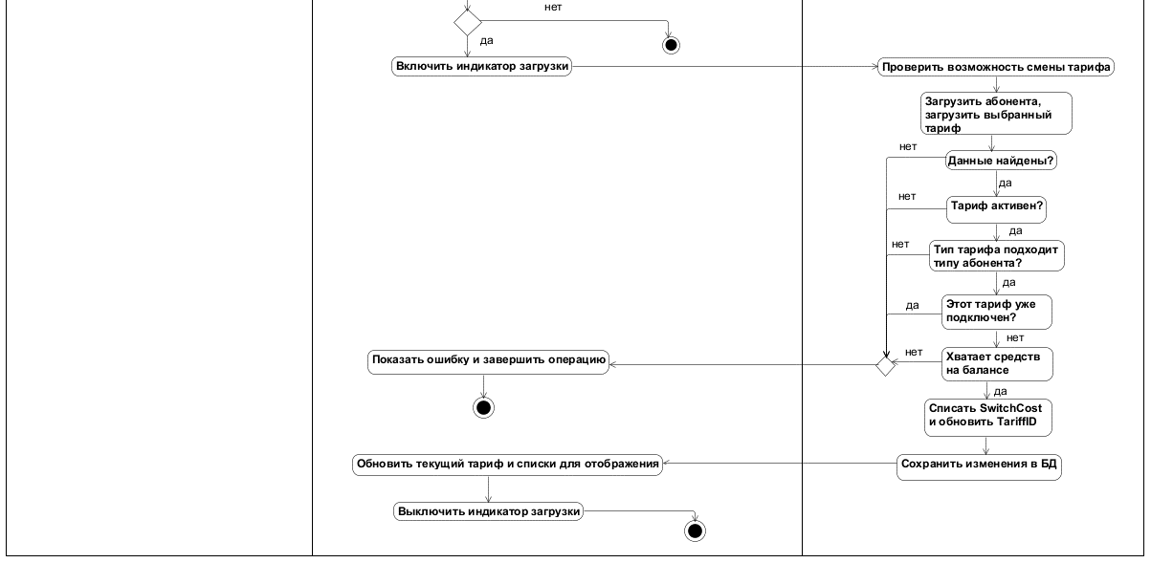
Рис. 4.2 Диаграмма активности для сценария «Сменить тариф»

Основной поток
Функционирование сценария использования начинается, когда абонент открывает раздел «Тарифы».
- Абонент открывает раздел «Тарифы».
- Приложение включает индикатор загрузки и запрашивает текущий тариф и список доступных тарифов.
- Система пытается найти абонента в базе данных и определить тип клиента (физическое/юридическое лицо).
- Система загружает текущий тариф и список активных тарифов, после чего фильтрует доступные тарифы по типу клиента (корпоративные — для юридических лиц, некорпоративные — для физических).
- Приложение отображает текущий тариф, список доступных тарифов и тип клиента, затем выключает индикатор загрузки.
- Абонент выбирает новый тариф и нажимает кнопку «Изменить тариф».
- Приложение запрашивает подтверждение смены тарифа.
- При подтверждении приложение включает индикатор загрузки и инициирует операцию смены тарифа.
- Система проверяет возможность смены тарифа: наличие абонента и тарифа, активность тарифа, соответствие типа тарифа типу абонента, отсутствие повторного подключения, достаточность средств для оплаты перехода.
- При успешной проверке система списывает SwitchCost, обновляет TariffID и сохраняет изменения в БД.
- Приложение обновляет отображаемые данные (повторно загружает текущий тариф и списки) и выключает индикатор загрузки.

Альтернативный поток А1 – отмена смены тарифа
Абонент выбирает тариф и нажимает «Изменить тариф», после чего приложение запрашивает подтверждение. Если абонент отменяет подтверждение, операция смены тарифа не выполняется, данные в БД не изменяются, приложение остается на экране тарифов.

Поток исключений Е1 – тариф не выбран
Абонент нажимает «Изменить тариф», не выбрав тариф из списка. Приложение выводит сообщение «Выберите тариф». Операция не выполняется.

Поток исключений Е2 – абонент не найден / текущий тариф не найден (ошибка загрузки данных)
При загрузке данных раздела «Тарифы» система не находит абонента либо его текущий тариф. Приложение выводит сообщение об ошибке и завершает загрузку. Операция смены тарифа недоступна до устранения причины.

Поток исключений Е3 – выбранный тариф не найден или не активен
При выполнении смены тарифа система не находит выбранный тариф либо тариф не активен. Приложение выводит сообщение об ошибке, изменения в БД не вносятся.

Поток исключений Е4 – тип тарифа не соответствует типу абонента
Если абонент является юридическим лицом и выбирает некорпоративный тариф (или наоборот), система отклоняет операцию. Приложение выводит сообщение об ошибке, изменения в БД не вносятся.

Поток исключений Е5 – тариф уже подключен
Если абонент пытается подключить тариф, который уже является текущим, система отклоняет операцию. Приложение выводит сообщение об ошибке, изменения в БД не вносятся.

Поток исключений Е6 – недостаточно средств
Если баланс абонента меньше стоимости перехода SwitchCost, система отклоняет операцию. Приложение выводит сообщение «Недостаточно средств», изменения в БД не вносятся.

Временной регламент выполнения функций
Время отклика для загрузки текущего тарифа и списка доступных тарифов в основном потоке (при наличии подключения к БД) должно быть менее 10 секунд с 90-процентной вероятностью.
Время отклика для выполнения смены тарифа в основном потоке либо её отклонения (в альтернативном или при возникновении исключений) должно быть менее 5 секунд с 90-процентной вероятностью.

Требования к видам обеспечения

Требования к математическому обеспечению
Требования к математическому обеспечению не предъявляются.

Требования к информационному обеспечению
Уровень хранения данных в системе «Сотовый оператор» должен быть построен на платформе реляционной СУБД. Для обеспечения целостности данных должны использоваться встроенные механизмы СУБД (ограничения целостности, ключи, связи, проверки, транзакции).
База данных предназначена для хранения:
- сведений об абонентах системы (физических и юридических лицах), их учетных данных, статусе, номере телефона и балансе;
- сведений о тарифах (стоимость минут по типам соединения, стоимость SMS, стоимость перехода на тариф и месячная плата);
- сведений о дополнительных услугах, доступных для подключения, и фактах подключения услуг абонентами;
- данных о совершённых звонках (кому звонили, дата/время, длительность, тип звонка, стоимость);
- данных об отправленных SMS (кому отправлено, дата/время, стоимость);
- данных об операциях пополнения баланса (сумма, способ оплаты, дата пополнения);
- сведений об учетных записях администраторов, выполняющих управление тарифами и услугами.

Требование к лингвистическому обеспечению
Программное обеспечение системы должно быть разработано на языке программирования C# с использованием платформы .NET.
Все прикладное программное обеспечение системы для организации взаимодействия с пользователем должно использовать русский язык пользовательского интерфейса с возможностью расширения на другие языки в последующих версиях системы.

Требования к программному обеспечению
Проект должен использовать реляционную СУБД Microsoft SQL Server, при этом архитектура системы должна обеспечивать возможность адаптации к другим реляционным СУБД без существенных изменений прикладного программного обеспечения.
Первая версия системы должна использовать платформу .NET и стандартные средства доступа к данным (Entity Framework Core) для взаимодействия с базой данных. Классы взаимодействия с данными должны быть выделены в DAL.
Структурное проектирование системы должно обеспечивать удобство сопровождения, расширяемость и масштабируемость программного обеспечения. Для построения клиентской части рекомендуется использовать архитектурный подход, обеспечивающий разделение пользовательского интерфейса и логики работы с данными (MVVM).
Проверка корректности работы системы должна выполняться в ходе функциональных и приёмочных испытаний.
Разрабатываемая система должна быть рассчитана на функционирование в следующей программной среде:
Серверная группа
ПО, устанавливаемое на компьютеры серверной группы:
- Базовая ОС – Microsoft Windows 11.
- Система управления базами данных – MS SQL Server 2022.
Рабочие станции
Базовая операционная система: Windows 11
Клиентское приложение системы «Сотовый оператор» (WPF-приложение).

Требования к техническому обеспечению
Техническое обеспечение системы должно максимально и наиболее эффективным образом использовать существующие технические средства.
В состав комплекса должны входить следующие технические средства:
1) сервер БД;
2) персональные компьютеры (ПК) пользователей.
Минимальные требования к характеристикам компонентов технического обеспечения, при которых значения временных параметров Системы должны соответствовать предъявленным в ТЗ требованиям (п. Ошибка! Источник ссылки не найден.):
- для сервера БД:
– процессор – 2 х Intel Xeon 3 ГГц;
– объем оперативной памяти – 16 Гб;
– дисковая память – 512 Гб;
– сетевой адаптер – 1 Гбит/с.
- для ПК пользователя:
– процессор – Intel Core i3 или аналогичный;
– объем оперативной памяти – не менее 4 Гб;
– дисковая память – не менее 128 Гб;
– сетевой адаптер – 100 Мбит/с.

Требования к метрологическому обеспечению
Требования к метрологическому обеспечению не предъявляются.

Требования к организационному обеспечению
Организационное обеспечение системы должно быть достаточным для эффективного выполнения пользователями возложенных на них обязанностей при осуществлении автоматизированных функций системы «Сотовый оператор». Заказчиком должны быть подготовлены изменения в организационные документы, регламентирующие эксплуатацию системы.
Должностные инструкции должны определять функциональные обязанности и ответственность сотрудников, участвующих в эксплуатации системы:
Основными обязанностями администратора являются:
- установка, настройка и сопровождение серверного и прикладного программного обеспечения;
- контроль работоспособности системы и базы данных;
- резервное копирование и восстановление данных;
- управление справочниками тарифов и услуг (создание, актуализация).
В обязанности абонента (пользователя системы) входят:
- просмотр баланса и истории пополнений, пополнение счёта;
- просмотр текущего тарифа и выполнение операций смены тарифа;
- просмотр и управление подключенными услугами (подключение/отключение);
- получение детализации звонков и SMS за период, формирование отчетов;
- выполнение действий, моделирующих услуги связи (совершение звонков и отправка SMS).
Заказчиком должен быть подготовлен приказ о приёмке системы «Сотовый оператор» и вводе её в эксплуатацию с указанием ответственных лиц.

Требования к методическому обеспечению
Требования к методическому обеспечению не предъявляются.

Состав и содержание работ по созданию системы
Разработка и сдача проекта должна вестись по этапам (Таблица 5.1)
Таблица 5.1. Этапы работ над проектом
Наименование этапа | Результаты этапа | Дата начала этапа | Дата завершения этапа
1. Разработка, согласование и утверждение технического задания | Техническое задание | 23.09.2025 | 05.10.2025
2. Разработка, согласование и утверждение технорабочего проекта | Технорабочий проект | 28.10.2025 | 13.12.2025
3. Подготовка презентации и защита проекта | Пояснительная записка и презентация | 16.12.2025 | 25.12.2025

Порядок контроля и приемки системы
По окончании работ проект принимается Приемной комиссией.
Заседание комиссии проводится в конце 5-го семестра перед зачетной неделей.
Проект подлежит защите. Защита проекта проводится Разработчиком перед членами Приемной комиссии.
Приемная комиссия назначается из числа преподавателей кафедры ПОКС.
Комиссии предоставляется полностью оформленная и подписанная пояснительная записка и презентация.
Проект принимается, если он удовлетворяет всем пунктам данного технического задания. По результатам защиты проекта Приемная комиссия выставляет оценку.

Требования к составу и содержанию работ по подготовке объекта автоматизации к вводу системы в действие
Для ввода Системы в действие необходимо:
1) подготовить у Заказчика всё необходимое техническое обеспечение;
2) установить на сервер и клиентские ПК системное, базовое и прикладное ПО;
3) установить на сервер БД;
4) ввести данные в БД;
5) подготовить организационное обеспечение;
6) провести обучение персонала;
7) провести испытания системы.

8. Требования к документированию

8.1. Требования к составу документов
По окончании работ над проектом все разработанные документы объединяются в Пояснительную записку. Она должна содержать:
- титульный лист,
- аннотацию,
- оглавление,
- термины, определения и сокращения, использованные в Пояснительной записке,
- Задание,
- введение,
- Техническое задание,
- Технорабочий проект;
- список литературы.
Заказчику предоставляются:
- Пояснительная записка в формате MS Word 2016;
- Пояснительная записка, распечатанная на бумаге формата А4 – 1 экземпляр;
- Презентация (в формате MS PowerPoint), демонстрирующая основные проектные решения.

8.2. Требования к оформлению документов
Техническое задание и Технорабочий проект оформляются в соответствии с ГОСТ 34.201-89 [2], ГОСТ 34.602-89 [4] и РД 50-34.698.90 [5].

8.2.1. Технорабочий проект
Технорабочий проект должен содержать следующие разделы:
1) общие положения;
2) описание процесса деятельности;
3) основные технические решения;
4) мероприятия по подготовке объекта автоматизации к вводу системы в действие;
5) схема функциональной структуры;
6) описание автоматизируемых функций;
7) описание комплекса технических средств;
8) описание программного обеспечения;
9) описание информационного обеспечения;
10) описание организационной структуры;
11) руководство пользователя.

9. Источники разработки
При разработке ТЗ использовались следующие источники:
1) ГОСТ 34.003-90. Информационные технологии. Комплекс стандартов на автоматизированные системы. Автоматизированные системы. Термины и определения.
2) ГОСТ 34.201-89. Информационная технология. Комплекс стандартов на автоматизированные системы. Виды, комплектность и обозначение документов при создании автоматизированных систем.
3) ГОСТ 34.601-90 Информационная технология. Комплекс стандартов на автоматизированные системы. Автоматизированные системы. Стадии создания.
4) ГОСТ 34.602-89. Информационная технология. Комплекс стандартов на автоматизированные системы. Техническое задание на создание автоматизированной системы.
5) РД 50-34.698.90. Методические указания. Информационная технология. Комплекс стандартов на автоматизированные системы. Автоматизированные системы. Требования к содержанию документов.
6) РД Гостехкомиссии России. Безопасность информационных технологий. Критерии оценки безопасности информационных технологий. - 2002 г..
7) Практическая программная инженерия на основе учебного примера / Л.А. Мацяшек, Б.Л. Лионг. – М.: БИНОМ. Лаборатория знаний, 2009. – 956 с.

Сотовый оператор. Технорабочий проект

Общие положения

Наименование системы
Полное наименование системы — «Сотовый оператор».
Условное обозначение системы — «SO» (Sotoviy Operator).

Основания для разработки
Разработка ведется на основании задания на курсовой проект по дисциплине «Проектирование и архитектура ПС», «Конструирование программного обеспечения».
Задание утверждено на заседании кафедры ПОКС 01.09.2025 и выдано преподавателем кафедры Игнатьевым Е.Б.

Перечень организаций, участвующих в разработке системы, сроки выполнения этапов
Заказчик системы: Федеральное государственное бюджетное образовательное учреждение высшего образования «Ивановский государственный энергетический университет имени В.И. Ленина» (ИГЭУ); 153003, г. Иваново, ул. Рабфаковская, д. 34.
Разработчик системы: Чувилин Андрей Григорьевич, студент группы 3-42.
Сроки выполнения этапов работы над проектом показаны в таблице 1.1.
Таблица 0.1. Этапы работ над проектом
Наименование этапа | Результаты этапа | Дата начала этапа | Дата завершения этапа
1. Разработка, согласование и утверждение технорабочего проекта | Технорабочий проект | 28.10.2025 | 13.12.2025
2. Подготовка презентации и защита проекта | Пояснительная записка и презентация | 16.12.2025 | 25.12.2025

Цели, назначение и области использования
Система «Сотовый оператор» предназначена для автоматизации процессов обслуживания абонентов сотовой связи (физических и юридических лиц). Система обеспечивает абонентам возможность работы через приложение: просмотр баланса и истории пополнений, пополнение счёта, просмотр текущего тарифа и выполнение смены тарифа с учетом ограничений по типу клиента (юридические лица — корпоративные тарифы, физические — некорпоративные), получение детализации звонков и SMS за произвольный период с возможностью формирования PDF-отчётов, а также управление подключением дополнительных услуг (подключение и отключение).
Кроме того, система предназначена для централизованного хранения и обработки данных об абонентах, тарифах, услугах, звонках, SMS и финансовых операциях в реляционной базе данных, а также для предоставления администратору функций управления справочниками тарифов и услуг и выполнения административных действий, предусмотренных первой версией системы.
Основными целями создания системы являются:
- повышение удобства и эффективности обслуживания абонентов за счёт объединения основных операций (баланс, тарифы, услуги, детализация) в едином клиентском приложении;
- автоматизация учета звонков, SMS и операций по балансу, включая списание средств по тарифу и сохранение истории операций в базе данных;
- формирование основы для анализа данных по использованию услуг связи и затратам абонентов в рамках учебного проекта (детализация, отчёты).

Подтверждение соответствия проектных решений действующим нормам и правилам техники безопасности, пожаро- и взрывобезопасности
Все технические решения, использованные при разработке проекта, соответствуют действующим нормам и правилам техники безопасности, пожаробезопасности и взрывобезопасности, а также охраны окружающей среды при эксплуатации.

Нормативно-технические документы, использованные при проектировании
При проектировании использовалась спецификация текущей версии UML - Documents associated with. Unified Modeling Language (UML), v2.4.1. Release date: August 2011.- http://www.omg.org/spec/UML/2.4.1/ [8].

Описание процесса деятельности
Система «Сотовый оператор» автоматизирует процессы обслуживания абонентов сотовой связи, включая ведение справочной информации (тарифы, услуги), учет операций абонента (пополнения, смена тарифа, подключение услуг), а также учет оказанных услуг связи в виде звонков и отправленных SMS с последующим списанием средств согласно параметрам подключенного тарифа.
Основным объектом деятельности системы являются абоненты и оказываемые им услуги связи. Все операции осуществляются на основе данных, хранящихся в базе данных системы. Функциональность первой версии реализуется в виде клиентского WPF-приложения и не предполагает интеграции с внешними биллинговыми платформами и реальными сетями связи, что соответствует учебному характеру проекта.
В рамках повседневного использования системы абоненты могут:
- входить в личный кабинет и просматривать личные данные;
- просматривать баланс и историю пополнений, выполнять пополнение счета;
- просматривать текущий тариф и выполнять смену тарифа при соблюдении условий тарификации и наличии достаточных средств;
- просматривать список звонков и SMS за выбранный период и формировать PDF-отчёты по детализации;
- просматривать доступные услуги, подключать и отключать услуги;
- выполнять действия, моделирующие использование связи: совершать звонок и отправлять SMS (с автоматическим расчетом стоимости и списанием средств).
Администратор системы, помимо входа в панель управления, выполняет функции сопровождения справочников и управления параметрами системы:
- просматривает списки тарифов и услуг и добавляет новые записи;
- выполняет административные действия, предусмотренные первой версией (например, промотку времени).
Автоматизация указанных процессов позволяет упорядочить учет данных об абонентах и услугах связи, обеспечить целостность информации в базе данных и повысить удобство выполнения основных операций обслуживания в рамках клиентского приложения.

3. Основные технические решения

3.1. Архитектура системы
Система «Сотовый оператор» имеет двухуровневую клиент-серверную архитектуру (рис. 3.1).
На уровне данных размещается подсистема хранения данных, включающая сервер базы данных. Сервер функционирует под управлением MS Windows Server 2022 и содержит СУБД Microsoft SQL Server 2022, в которой развернута база данных SO. Подсистема хранения данных предназначена для централизованного хранения и обработки данных системы, включая сведения об абонентах (физических и юридических лицах), тарифах, услугах, подключениях услуг, звонках, SMS, а также операциях пополнения баланса и учетных записях администраторов.
На прикладном уровне размещается подсистема приложений, представленная клиентским WPF-приложением (исполняемый файл SO.exe), работающим в среде Microsoft .NET.framework 4.8 под управлением MS Windows 11. Клиентское приложение реализует пользовательский интерфейс и бизнес-логику: авторизацию, работу личного кабинета абонента (баланс, тарифы, услуги, детализация звонков и SMS, формирование PDF-отчетов), а также функции администратора (управление тарифами и услугами, выполнение административных действий).
Информационный обмен между клиентским приложением и сервером базы данных осуществляется по сети с использованием протокола TCP/IP.
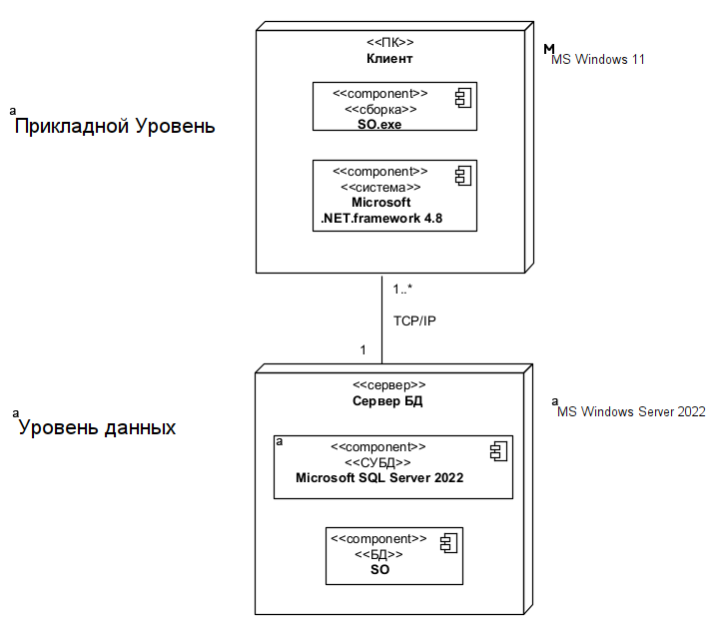
Рис. 3.1 Диаграмма развертывания
Функциональное деление компонентов программного обеспечения системы «Сотовый оператор» по слоям выполняется в соответствии с архитектурным шаблоном MVVM, применяемым при разработке WPF-приложений (рис. 3.2).
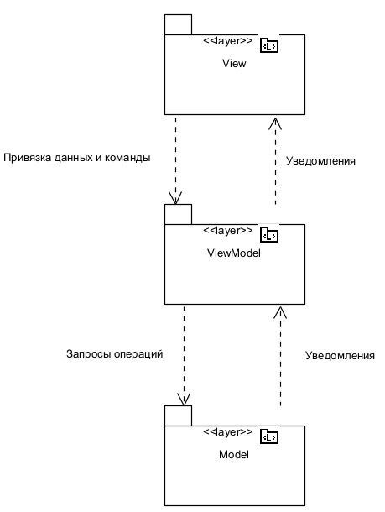
Рис. 3.2 Архитектурный шаблон MVVM
Слой View (представление) содержит XAML-формы и связанные с ними компоненты пользовательского интерфейса системы. Данный слой отвечает за отображение данных (например, текущего тарифа, баланса, списков звонков и SMS, перечня услуг) и обработку пользовательского ввода без реализации бизнес-логики. Связь между View и ViewModel осуществляется средствами привязки данных (Data Binding) и команд (Commands).
Слой ViewModel управляет взаимодействием между пользовательским интерфейсом и моделью данных. В данном слое реализованы свойства для отображения состояния (например, выбранный тариф, признак загрузки IsLoading, сообщения об ошибках) и команды, выполняемые по действиям пользователя (например, смена тарифа, подключение/отключение услуги, формирование отчёта). ViewModel формирует запросы к слою Model/Service для выполнения операций и уведомляет слой View об изменении данных через механизмы уведомлений (например, INotifyPropertyChanged).
Слой Model (модель) включает классы предметной области и компоненты бизнес-логики, выполняющие операции над данными: получение и изменение сведений об абонентах, тарифах, услугах, звонках, SMS и пополнениях, проверку ограничений (например, доступность корпоративных/некорпоративных тарифов по типу абонента), расчет стоимости операций и сохранение изменений в базе данных. В рамках проекта взаимодействие с СУБД реализуется через слой доступа к данным (DAL) и контекст базы данных.
Информационный обмен между слоями системы осуществляется через строго определённые механизмы привязки и уведомлений, что обеспечивает слабую связанность компонентов, упрощает сопровождение и расширение программного обеспечения.
Информационный обмен между компонентами системы
Входящие в состав системы подсистемы в процессе функционирования обмениваются информацией с использованием стандартных механизмов доступа к данным и сетевых протоколов на основе TCP/IP.
Взаимодействие клиентского WPF-приложения с сервером базы данных осуществляется по сетевому соединению с использованием средств, предоставляемых платформой Microsoft .NET и СУБД Microsoft SQL Server. Форматы представления и хранения данных определяются структурой базы данных и объектной моделью системы и уточняются на этапе технического проектирования.

3.2. Решения по взаимосвязям со смежными системами
Система «Сотовый оператор» предназначена для автономной работы в рамках учебного проекта и взаимодействует с внешними компонентами только на уровне стандартной сетевой инфраструктуры предприятия (локальная сеть/интернет) при подключении к серверу базы данных.
Первая версия системы не предусматривает прямой программной интеграции с реальными биллинговыми платформами оператора связи, шлюзами SMS, телефонными коммутаторами и иными телекоммуникационными сервисами. Совершение звонков и отправка SMS в рамках приложения носит моделируемый характер и фиксируется в собственной базе данных системы (создание записей о звонках/SMS и расчет стоимости по тарифу).
Аутентификация пользователей осуществляется средствами, реализованными в приложении, на основе учетных данных, хранящихся в базе данных системы.

3.3. Решения по режимам функционирования, диагностированию работы системы
В работе системы «Сотовый оператор» можно выделить следующие режимы функционирования:
- работа неавторизованного пользователя;
- работа авторизованного абонента;
- работа администратора;
В режиме работы неавторизованного пользователя доступна возможность входа в систему (авторизация абонента или администратора).
В режиме работы авторизованного абонента обеспечивается доступ к функциям личного кабинета: просмотр баланса и истории пополнений, пополнение баланса, просмотр текущего тарифа и смена тарифа, просмотр услуг и управление подключениями, просмотр детализации звонков и SMS за период с формированием PDF-отчетов, а также выполнение действий (совершение звонка и отправка SMS) с автоматическим расчетом стоимости и списанием средств.
В режиме администратора обеспечивается доступ к функциям панели управления: просмотр и добавление тарифов и услуг, а также выполнение административных действий, предусмотренных первой версией системы (например, промотка времени).
Специальных процедур диагностирования состояния компонентов системы не предусмотрено. Контроль корректности работы осуществляется за счёт встроенных механизмов обработки исключений и уведомлений пользователя в интерфейсе приложения.

3.4. Решения по численности, квалификации и функциям персонала, режимам его работы, порядку взаимодействия
SO — многопользовательское приложение.
Аутентификация пользователей и разграничение прав доступа к функциональным возможностям системы осуществляются на основе данных, хранящихся в базе данных системы.
Система предусматривает следующие роли пользователей:
- абонент (физическое лицо или юридическое лицо);
- администратор.
Для использования первой версии системы не требуется специального обучения пользователей, имеющих базовые навыки работы с персональным компьютером и графическими приложениями. Для начала работы с системой достаточно ознакомления с назначением и основными возможностями приложения.

3.5. Сведения об обеспечении заданных в ТЗ потребительских характеристик системы, определяющих ее качество

3.5.1. Временные характеристики
Время отклика системы при выполнении операций загрузки данных личного кабинета (баланс, тарифы, услуги, детализация звонков и SMS) с 90-процентной вероятностью не превышает 5–10 секунд при условии стабильного сетевого соединения и стандартной нагрузки.
Время отклика при выполнении операций изменения данных (пополнение баланса, смена тарифа, подключение/отключение услуги, фиксация звонка или SMS) с 90-процентной вероятностью не превышает 5 секунд при условии стабильного сетевого соединения.
Все это осуществляется за счет использования высокопроизводительной СУБД (Microsoft SQL Server 2022).

3.5.2. Надежность
Для обеспечения устойчивости системы к отказам электроснабжения серверные и пользовательские устройства хранения и обработки информации должны подключаться к электросети через источники бесперебойного питания соответствующей мощности.
Целостность данных обеспечивается механизмами транзакционной обработки СУБД и обработкой исключительных ситуаций на уровне прикладного программного обеспечения. При возникновении ошибок операции либо не выполняются, либо завершаются без внесения некорректных изменений в базу данных.

3.5.3. Эргономика и техническая эстетика
Требования к эргономике и технической эстетике системы обеспечиваются использованием графического пользовательского интерфейса, реализованного с применением технологий WPF платформы Microsoft .NET.
Интерфейс системы ориентирован на интуитивно понятное взаимодействие пользователя с основными функциями личного кабинета и панели администратора и соответствует общепринятым рекомендациям по проектированию пользовательских интерфейсов Windows-приложений.

3.5.4. Защищенность информации
Защита информации от несанкционированного доступа обеспечивается за счёт аутентификации пользователей и разграничения прав доступа в соответствии с их ролью (абонент/администратор).
Для восстановления работоспособности системы после сбоев предусмотрено резервное копирование базы данных средствами СУБД Microsoft SQL Server.

3.6. Состав функций, реализуемых системой
На диаграмме вариантов использования (рис. 3.3) приведены функции системы «Сотовый оператор».
Рис. 3.3 Диаграмма вариантов использования
Первая версия системы рассматривает следующие варианты использования.
Для абонента (авторизованного пользователя):
- Войти в личный кабинет.
- Посмотреть баланс и историю пополнений.
- Пополнить баланс.
- Посмотреть список звонков за период.
- Сформировать PDF-отчёт по звонкам.
- Посмотреть список SMS за период.
- Сформировать PDF-отчёт по SMS.
- Посмотреть текущий тариф.
- Изменить тариф.
- Посмотреть услуги.
- Подключить доступные услуги.
- Отключить подключенные услуги.
- Посмотреть доступные действия.
- Позвонить.
- Отправить SMS.
- Выйти.
Для администратора системы:
- Войти в панель управления.
- Посмотреть список тарифов.
- Добавить новый.
- Посмотреть список услуг.
- Добавить новую услугу.
- Войти в действия администратора.
- Промотать время.
- Выйти из панели управления.

3.7. Решения по комплексу технических средств
В соответствии с техническим заданием:
- в качестве сервера базы данных используется выделенный сервер, размещённый в серверном помещении Заказчика;
- в качестве персональных компьютеров пользователей используются рабочие станции, установленные на рабочих местах пользователей системы;
- все компьютеры объединены локальной вычислительной сетью с использованием протоколов TCP/IP.
Характеристики сервера
– процессор – 2 х Intel Xeon 3 ГГц;
– объем оперативной памяти – 16 Гб;
– дисковая память – 512 Гб;
– сетевой адаптер – 1 Гбит/с.
Минимальные характеристики для ПК пользователя
– процессор – Intel Core i3 или аналогичный;
– объем оперативной памяти – не менее 4 Гб;
– дисковая память – не менее 128 Гб;
– сетевой адаптер – 100 Мбит/с.

3.8. Решения по информационному обеспечению
Компонентом информационного обеспечения системы является реляционная база данных «SO», размещённая в СУБД Microsoft SQL Server.
Первая версия системы «Сотовый оператор» предполагает, что база данных существует заранее и содержит исходные данные, необходимые для работы приложения: сведения об абонентах (физических и юридических лицах), администраторах, тарифах, услугах, а также справочные и операционные данные (подключения услуг, звонки, SMS, пополнения баланса).
Прикладное WPF-приложение извлекает данные из базы данных, обеспечивает выполнение операций личного кабинета (баланс, тарифы, услуги, детализация звонков и SMS, формирование PDF-отчетов), а также изменяет данные в базе данных в соответствии с действиями пользователей (например, пополнение баланса, смена тарифа, подключение/отключение услуги, фиксация звонка или SMS).
В последующих версиях системы предусматривается возможность расширения структуры базы данных и реализации механизмов автоматизированного наполнения и обмена данными с внешними телекоммуникационными и биллинговыми системами.

3.8.1. Физическая модель БД
На рисунках 3.4-3.6 изображена физическая модель БД.
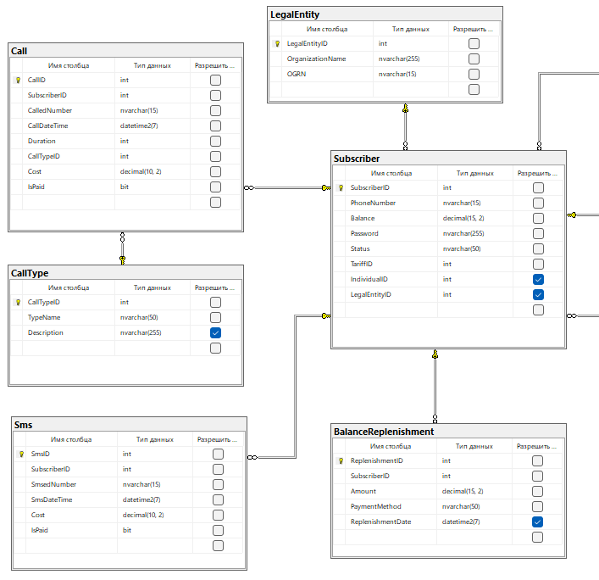
Рис. 3.4 Физическая модель БД (часть 1)
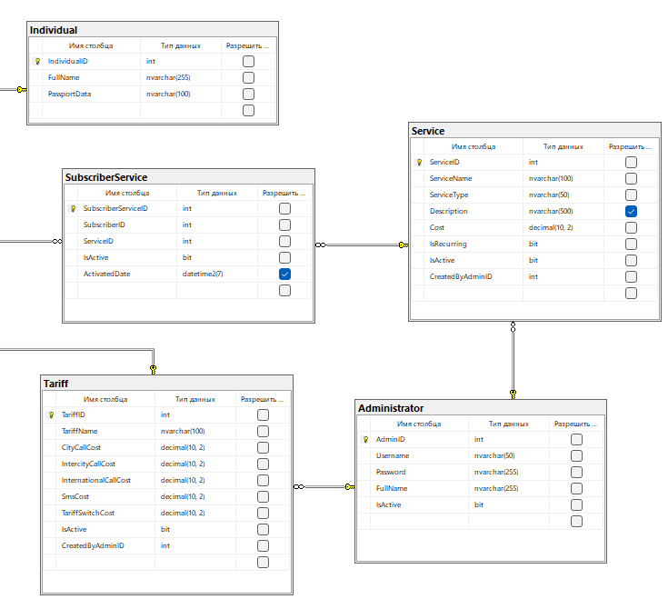
Рис. 3.5 Физическая модель БД (часть 2)
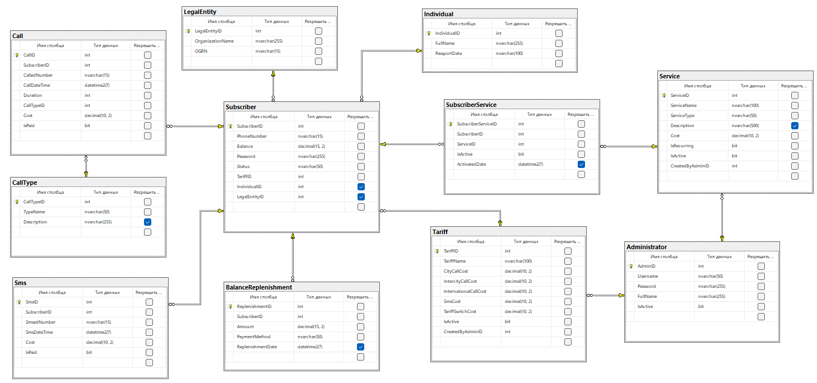
Рис. 3.6 Физическая модель БД (полная)
Физическая модель определяет структуру таблиц, связи между ними, типы данных и ограничения целостности, реализованные в СУБД Microsoft SQL Server 2022. В базе данных используются первичные ключи для однозначной идентификации записей во всех таблицах. Для обеспечения ссылочной целостности определены внешние ключи между таблицами абонентов, тарифов, услуг и операционных данных (звонки, SMS, пополнения баланса).
База данных включает следующие основные таблицы:
- Subscriber — хранит сведения об абонентах: номер телефона, пароль, статус, баланс, а также ссылки на текущий тариф и данные абонента как физического или юридического лица.
- Individual и LegalEntity — содержат сведения о физическом лице (ФИО, паспортные данные) и юридическом лице (название организации, ОГРН) соответственно. Таблица Subscriber ссылается на одну из них через внешние ключи.
- Tariff — хранит параметры тарифных планов: стоимость минуты по типам соединения (город/межгород/международный), стоимость SMS, стоимость перехода на тариф (SwitchCost), признак активности, а также администратора, добавившего тариф.
- Service — содержит перечень дополнительных услуг (название, тип, описание, стоимость, признаки периодичности и активности) и ссылку на администратора, создавшего услугу.
- SubscriberService — реализует связь «многие-ко-многим» между абонентами и услугами, фиксируя факт подключения услуги, её статус (активна/неактивна) и дату активации.
- Call и Sms — хранят данные о совершённых звонках и отправленных SMS: адресат, дата/время, стоимость, признак оплаты (списания), а для звонков — также длительность и тип соединения.
- CallType — справочник типов звонков (по городу, междугородный, международный), используемый для расчета стоимости в таблице Call.
- BalanceReplenishment — хранит историю операций пополнения баланса: сумма, способ оплаты и дата пополнения.
- Administrator — содержит учетные записи администраторов системы, используемые для доступа к панели управления и фиксации авторства изменений справочников (тарифов и услуг).
Кроме неявных индексов, создаваемых на первичных ключах, в системе могут применяться дополнительные индексы на полях, часто используемых при поиске и фильтрации данных, например: Subscriber.PhoneNumber, Call.SubscriberID, Sms.SubscriberID, SubscriberService.SubscriberID, SubscriberService.ServiceID, BalanceReplenishment.SubscriberID. Индексация внешних ключей применяется выборочно, исходя из предполагаемой нагрузки и объёма данных, характерных для учебного проекта.

Решение по программному обеспечению проекта
Программная реализация системы выполнена в виде клиентского приложения WPF. Проект разработан на языке C# для платформы .NET Framework 4.8. Архитектура приложения построена с использованием шаблона MVVM (Model–View–ViewModel).
Доступ к данным реализован через Entity Framework Core (провайдер Microsoft SQL Server). Классы взаимодействия с данными выделены в слой DAL (контекст данных MobileOperatorDbContext и сущности таблиц). Бизнес-логика вынесена в слой Services, который используется ViewModel-слоем для выполнения операций авторизации, обслуживания абонента, работы с тарифами/услугами, моделирования действий (звонок/SMS), а также формирования отчётов.
Формирование отчётов реализовано генерацией PDF (через библиотеку MigraDoc/PDFSharp), что обеспечивает выполнение требования курсовой работы по отчётности и экспорту.

4.1. Классы и компоненты
В результате детального проектирования, получены следующие классы и компоненты:

4.1.1. SOPlus37.Infrastructure.ViewModelBase
Базовый класс для ViewModel. Используется как единая основа для всех экранов, чтобы обеспечить уведомление UI об изменении свойств.
Назначение:
- обеспечивает корректное обновление интерфейса при изменении данных в ViewModel (реализация INotifyPropertyChanged через CommunityToolkit).

4.1.2. SOPlus37.Infrastructure.NavigationStore
Класс-хранилище текущей активной ViewModel верхнего уровня (переключение экранов).
Элементы:
- ViewModelBase CurrentViewModel — хранит текущий отображаемый экран (логин/оболочка абонента/оболочка админа).
- event Action CurrentViewModelChanged — уведомляет UI о необходимости обновить отображаемый экран при смене CurrentViewModel.

4.1.3. SOPlus37.Infrastructure.SectionStore
Класс для хранения текущего выбранного раздела в оболочке роли (страница внутри приложения).

Элементы:
- ViewModelBase CurrentViewModel — хранит текущую ViewModel страницы, которая отображается внутри оболочки.
- event Action CurrentViewModelChanged — уведомляет интерфейс о смене текущей страницы.

4.1.4. SOPlus37.Infrastructure.IDialogService / DialogService
Сервис отображения диалоговых окон подтверждения пользователю.
Метод:
- bool Confirm(string message, string title = "Подтверждение") — вывод окна подтверждения (Да/Нет) и возвращает результат выбора пользователя. Используется в сценариях, где требуется подтверждение операции (например, смена тарифа).

4.1.5. SOPlus37.Infrastructure.PasswordBoxHelper
Вспомогательный компонент для передачи пароля из PasswordBox в ViewModel.
Назначение:
- позволяет использовать привязку MVVM при вводе пароля, несмотря на то, что свойство Password стандартного PasswordBox не поддерживает обычный binding.

4.1.6. SOPlus37.Infrastructure.PhoneNumberValidator
Утилита проверки корректности номера телефона.
Методы:
- bool IsValid(string phone) — проверяет формат и допустимость номера (валидация ввода).
- string Normalize(string phone) — приводит номер к единому виду (нормализация перед запросами в БД).

4.1.7. SOPlus37.DAL.MobileOperatorDbContext
Контекст EF Core для подключения к базе данных SO5 и отображения сущностей предметной области на таблицы.
Назначение:
- обеспечивает выполнение запросов к БД (SELECT/INSERT/UPDATE/DELETE) через EF Core.
DbSet-наборы сущностей (таблицы):
- DbSet<Administrator> Administrators — учетные записи администраторов.
- DbSet<Subscriber> Subscribers — абоненты (физ/юр лица).
- DbSet<Individual> Individuals — данные физлиц.
- DbSet<LegalEntity> LegalEntities — данные юрлиц.
- DbSet<Tariff> Tariffs — тарифные планы.
- DbSet<Service> Services — дополнительные услуги.
- DbSet<SubscriberService> SubscriberServices — подключения услуг абонентами.
- DbSet<Call> Calls — звонки и списания по звонкам.
- DbSet<Sms> Sms — SMS и списания по SMS.
- DbSet<BalanceReplenishment> BalanceReplenishments — история пополнений.
- DbSet<CallType> CallTypes — справочник типов звонков.
Ключевой метод:
- static MobileOperatorDbContext Create() — создаёт DbContextOptions, подключает провайдер SQL Server через строку подключения SO5 из файла конфигурации и возвращает экземпляр контекста.

4.1.8. Сущности предметной области (SOPlus37.DAL.Entities)
Сущности используются EF Core и соответствуют таблицам базы данных.
Назначение:
- описывают структуру хранимых данных и связи между таблицами.
Основные сущности:
- Subscriber — абонент (номер, пароль, статус, баланс, тариф, связи с физ/юр данными).
- Individual — физическое лицо (ФИО, паспортные данные).
- LegalEntity — юридическое лицо (название организации, ОГРН).
- Tariff — тариф (стоимости, стоимость перехода и месячная стоимоть, активность).
- Service — услуга (тип, стоимость, периодичность, активность).
- SubscriberService — факт подключения услуги (активность, дата подключения).
- Call — звонок (кому, когда, сколько минут, тип, стоимость, признак списания).
- Sms — SMS (кому, когда, стоимость, признак списания).
- BalanceReplenishment — пополнение (сумма, способ, дата).
- Administrator — администратор (логин, пароль, ФИО, активность).
- CallType — тип звонка (по городу/межгород/международный).

4.1.9. Сервисный слой (SOPlus37.Services)

4.1.9.1. AuthService / AuthResult
Назначение:
- выполняет авторизацию пользователя (абонент/администратор) и возвращает результат входа.
Метод:
- Task<AuthResult> LoginAsync(string loginOrPhone, string password, bool loginAsAdmin) — проверяет введенные учетные данные в БД и определяет, какой интерфейс открыть (абонентский или админский).

4.1.9.2. SubscriberAccountService
Назначение:
- формирует данные личного кабинета по абоненту (отображаемые сведения о владельце номера).
Метод:
- Task<SubscriberAccountInfo> GetAccountInfoByPhoneAsync(string phoneNumber) — получает абонента по номеру и возвращает данные физлица/юрлица для отображения.

4.1.9.3. SubscriberBalanceService
Назначение:
- обеспечивает получение текущего баланса и истории пополнений, а также выполнение операции пополнения баланса.
Методы:
- Task<(decimal balance, List<BalanceTopUpItem> history)> GetBalanceAndHistoryAsync(string phoneNumber) — возвращает текущий баланс и историю пополнений абонента.
- Task ReplenishAsync(string phoneNumber, decimal amount) — выполняет пополнение баланса на указанную сумму (создаёт запись пополнения и увеличивает баланс).

4.1.9.4. SubscriberTariffService
Назначение:
- загружает текущий тариф, формирует список доступных тарифов и выполняет смену тарифа по бизнес-правилам.
Методы:
- Task<(TariffItem currentTariff, List<TariffItem> availableTariffs)> GetTariffsAsync(string phoneNumber) — загружает абонента, текущий тариф и список активных тарифов, затем фильтрует тарифы по типу клиента (физ/юр).
- Task ChangeTariffAsync(string phoneNumber, int newTariffId) — выполняет смену тарифа: проверяет ограничения (включая активность тарифа и достаточность средств), списывает стоимость перехода и обновляет TariffID с сохранением изменений в БД.

4.1.9.5. SubscriberServicesService
Назначение:
- управляет подключенными и доступными услугами абонента.
Методы:
- Task<(List<ServiceItem> my, List<ServiceItem> available)> GetMyAndAvailableAsync(string phoneNumber) — возвращает подключенные абонентом услуги и список доступных услуг для подключения.
- Task ConnectAsync(string phoneNumber, int serviceId) — подключает выбранную услугу абоненту (создаёт/активирует запись связи абонент–услуга).
- Task DisconnectAsync(string phoneNumber, int serviceId) — отключает выбранную услугу абонента (деактивирует связь абонент–услуга).

4.1.9.6. SubscriberCallsService
Назначение:
- формирует детализацию звонков абонента за заданный период.
Метод:
- Task<List<CallItem>> GetCallsAsync(string phoneNumber, DateTime from, DateTime to) — возвращает список звонков абонента за указанный период для отображения и отчёта.

4.1.9.7. SubscriberSmsService
Назначение:
- формирует детализацию SMS абонента за заданный период.
Метод:
- Task<List<SmsItem>> GetSmsAsync(string phoneNumber, DateTime from, DateTime to) — возвращает список SMS абонента за указанный период для отображения и отчёта.

4.1.9.8. SubscriberActionsService
Назначение:
- реализует действия абонента, моделирующие использование связи (создание записи звонка/SMS + расчет стоимости + списание).
Методы:
- Task<List<CallType>> GetCallTypesAsync() — возвращает справочник типов звонков (город/межгород/международный) для выбора в интерфейсе.
- Task<decimal> MakeCallAsync(string fromPhone, string toPhone, int callTypeId, int minutes) — создаёт запись звонка, рассчитывает стоимость по тарифу, проверяет баланс и выполняет списание средств; возвращает стоимость звонка.
- Task<decimal> SendSmsAsync(string fromPhone, string toPhone) — создаёт запись SMS, рассчитывает стоимость по тарифу, проверяет баланс и выполняет списание; возвращает стоимость SMS.

4.1.9.9. AdminTariffsService
Назначение:
- предоставляет администратору просмотр и добавление тарифов.
Методы:
- Task<List<Tariff>> GetAllAsync() — возвращает список тарифов для отображения в админ-панели.
- Task AddAsync(string name, decimal cityCost, decimal intercityCost, decimal internationalCost, decimal smsCost, decimal switchCost, bool isActive, int createdByAdminId) — добавляет новый тариф в БД и фиксирует администратора-создателя.

4.1.9.10. AdminServicesService
Назначение:
- предоставляет администратору просмотр и добавление услуг.
Методы:
- Task<List<Service>> GetAllAsync() — возвращает список услуг для отображения в админ-панели.
- Task AddAsync(string name, string type, decimal cost, bool isRecurring, bool isActive, int createdByAdminId) — добавляет новую услугу в БД и фиксирует администратора-создателя.

4.1.9.11. AdminActionsService
Назначение:
- выполняет админскую операцию “промотать время” в учебной модели: рассчитывает списания по тарифу и подключенным услугам для всех ACTIVE абонентов, обновляет баланс, при уходе баланса в минус переводит абонента в BLOCKED и сохраняет изменения в БД.
Метод:
- Task<List<TimeAdvanceRow>> AdvanceTimeAsync(int minutes) — выполняет списание по абонентам (тариф + активные услуги), формирует строки результата для отображения в таблице и возвращает список TimeAdvanceRow.

4.1.9.12. CallsPdfReportService / SmsPdfReportService
Назначение:
- формирует PDF-файл отчета для детализации звонков или SMS за период.
Методы:
- void GenerateCallsReport(string phoneNumber, DateTime from, DateTime to, IList<CallItem> calls, string filePath) — создает PDF-отчет по звонкам, записывает в файл по указанному пути.
- void GenerateSmsReport(string phoneNumber, DateTime from, DateTime to, IList<SmsItem> sms, string filePath) — создает PDF-отчет по SMS и сохраняет файл по указанному пути.

4.1.10. ViewModel-слой (SOPlus37.ViewModels)

4.1.10.1. MainViewModel
Назначение:
- связывает NavigationStore с MainWindow и обеспечивает смену главных экранов приложения.

4.1.10.2. SubscriberLoginViewModel / AdminLoginViewModel
Назначение:
- реализуют ввод логина и пароля и запуск авторизации через AuthService.
Команда:
- IAsyncRelayCommand LoginCommand — запускает вход в систему и при успехе переключает экран на оболочку нужной роли.

4.1.10.3. SubscriberShellViewModel / AdminShellViewModel
Назначение:
- оболочки “кабинета” для роли абонента и администратора: создают сервисы, формируют страницы и выполняют навигацию между разделами.
Команды:
- команды перехода по разделам (открыть баланс/тарифы/услуги/детализацию и т.д.) — меняют текущую страницу;
- LogoutCommand — выполняет выход и возвращает на экран авторизации.

4.1.10.4. ViewModel страниц абонента
- SubscriberDashboardViewModel — отображает личные данные абонента (ФИО/организация и реквизиты).
- SubscriberBalanceViewModel — показывает баланс и историю пополнений, выполняет пополнение.
- SubscriberCallsViewModel — показывает звонки за период и запускает экспорт PDF.
- SubscriberSmsViewModel — показывает SMS за период и запускает экспорт PDF.
- SubscriberTariffsViewModel — показывает текущий тариф и доступные, выполняет смену тарифа.
- SubscriberServicesViewModel — показывает подключенные и доступные услуги, выполняет подключение/отключение.
- SubscriberActionsViewModel — реализует операции “Позвонить” и “Отправить SMS”.

4.1.10.5. ViewModel страниц администратора
- AdminTariffsViewModel — выводит список тарифов и выполняет добавление нового тарифа.
- AdminServicesViewModel — выводит список услуг и выполняет добавление новой услуги.
- AdminActionsViewModel — выполняет административные операции (промотка времени).

4.1.11. Модели представления (SOPlus37.Models)
Назначение:
- используются для передачи данных между сервисами и ViewModel в удобном для UI виде.
Основные модели:
- AdminTariffItem — структура ввода данных при добавлении тарифа.
- AdminServiceItem — структура ввода данных при добавлении услуги.
- TariffItem — элемент отображаемого списка тарифов (включая признаки, нужные UI).
- SubscriberServiceItem — элемент списка услуг (для вкладок “подключено/доступно”).
- CallItem — строка детализации звонка (дата, номер, длительность, стоимость).
- SmsItem — строка детализации SMS (дата, номер, стоимость).
- BalanceTopupItem — строка истории пополнений (сумма, дата, способ).
- SubscriberAccountInfo — данные абонента для личного кабинета.

4.2. Модель инициализации объектов и связывания DataContext
Запуск приложения осуществляется стандартным механизмом WPF (App.xaml.cs).
Назначение:
- создать стартовую ViewModel и привязать её к главному окну приложения.
Основные действия запуска:
- создаётся NavigationStore — хранилище текущего экрана;
- в NavigationStore.CurrentViewModel устанавливается стартовый экран авторизации;
- создаётся MainWindow, которому назначается DataContext = new MainViewModel(navigationStore).
Отображение нужного экрана реализовано через ContentControl, который привязан к CurrentViewModel.
Назначение:
- автоматически менять UI при смене активной ViewModel без прямых вызовов переходов из View.
Соответствие ViewModel конкретным View задается через DataTemplate в ресурсах XAML.
Назначение:
- обеспечить автоматический выбор нужного XAML-представления для текущей ViewModel.

4.3. Диаграмма классов
Диаграмма классов предметной области приложения «Сотовый оператор» приведена на Рис. 4.1 и отражает основные сущности системы обслуживания абонентов, а также связи между ними.
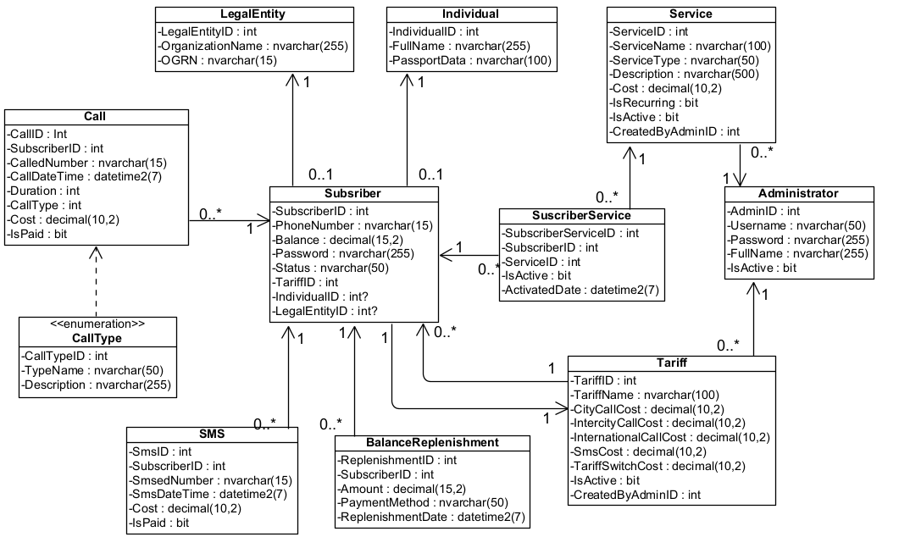
Рис. 4.1 Диаграмма классов
Ключевыми классами предметной области являются:
- Subscriber — центральная сущность, описывающая абонента оператора. Хранит номер телефона, пароль, статус (ACTIVE/BLOCKED), баланс и ссылку на текущий тариф (TariffID). Абонент связан ровно с одним набором персональных данных: либо Individual (для физического лица), либо LegalEntity (для юридического лица).
- Individual и LegalEntity — сущности, содержащие идентификационные данные владельца номера.
Individual хранит ФИО и паспортные данные.
LegalEntity хранит наименование организации и ОГРН.
Эти классы позволяют разделять абонентов по типу клиента и применять ограничения при выборе тарифа.
- Tariff — тарифный план оператора. Включает стоимость минуты разговоров по городу/межгороду/международным направлениям, стоимость SMS, стоимость смены тарифа (TariffSwitchCost), признак активности (IsActive) и ссылку на администратора, создавшего запись (CreatedByAdminID). Один тариф может быть выбран у множества абонентов.
- Service — дополнительная услуга. Содержит тип услуги, стоимость, признак периодичности (IsRecurring), активность (IsActive) и администратора-создателя (CreatedByAdminID).
- SubscriberService — связующая сущность между абонентом и услугой, отражающая факт подключения услуги. Содержит ссылку на абонента и услугу, признак активности подключения (IsActive) и дату подключения (ActivatedDate). Один абонент может иметь несколько подключенных услуг, а одна услуга может быть подключена многими абонентами.
- Call — запись о совершённом звонке. Содержит вызываемый номер, дату и время звонка, длительность (в минутах), тип соединения (CallTypeID), рассчитанную стоимость и признак списания оплаты (IsPaid). Каждый звонок относится к одному абоненту, при этом у одного абонента может быть множество звонков.
- CallType — справочник типов звонков (по городу/межгород/международный), используемый для классификации звонков и расчёта стоимости.
- Sms — запись об отправленном SMS. Содержит номер получателя, дату и время, стоимость и признак списания оплаты (IsPaid). Аналогично звонкам, один абонент может иметь множество SMS.
- BalanceReplenishment — пополнение баланса абонента. Хранит сумму, способ оплаты и дату пополнения. Каждый абонент может иметь множество операций пополнения.
- Administrator — учетная запись администратора системы. Используется для операций управления (создание тарифов и услуг). Один администратор может создать множество тарифов и услуг (через поля CreatedByAdminID в соответствующих сущностях).
Таким образом, диаграмма классов фиксирует структуру данных и основные взаимосвязи предметной области: абонент использует тариф, подключает услуги, совершает звонки и отправляет SMS, пополняет баланс, а администратор управляет справочниками тарифов и услуг.
Для детального проектирования сценария «Сменить тариф» дополнительно используется проектная диаграмма классов уровня Boundary–Control–Entity, отражающая взаимодействие SubscriberTariffsView, SubscriberTariffsViewModel, сервиса SubscriberTariffService, слоя доступа к данным MobileOperatorDbContext, а также сущностей предметной области Subscriber и Tariff (Рис. 4.2). На диаграмме показаны основные запросы к данным (получение текущего и доступных тарифов) и операция смены тарифа с сохранением изменений в базе данных.
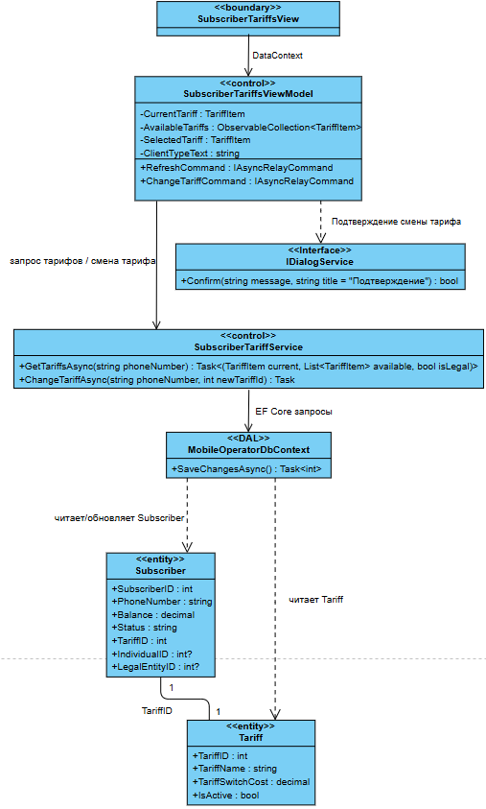
Рис. 4.2 Диаграмма классов сценария «Сменить тариф»

4.4. Инициализация
Запуск приложения выполняется стандартными средствами WPF. Точка входа задаётся классом App (файл App.xaml.cs): в обработчике App_OnStartup создаются и настраиваются основные объекты навигации и стартовый экран. В частности:
- создаётся NavigationStore (хранилище текущей активной ViewModel верхнего уровня);
- создаётся AuthService;
- в navigationStore.CurrentViewModel устанавливается стартовая модель представления SubscriberLoginViewModel (экран входа абонента);
- создаётся MainViewModel, который подписывается на событие CurrentViewModelChanged у NavigationStore и предоставляет свойство CurrentViewModel для отображения активного экрана;
- создаётся окно MainWindow, которому в коде назначается DataContext = mainViewModel, после чего окно показывается.
Отображение нужного экрана реализовано через ContentControl в MainWindow.xaml, привязанный к CurrentViewModel. Соответствие конкретных ViewModel их XAML-представлениям задаётся через DataTemplate в ресурсах MainWindow (например, для SubscriberLoginViewModel, AdminLoginViewModel, SubscriberShellViewModel, AdminShellViewModel). Это обеспечивает автоматическую подмену интерфейса при смене navigationStore.CurrentViewModel без прямых переходов из View.
В соответствии с MVVM представления (Views) содержат только разметку и привязки; обработка действий пользователя выполняется командами CommunityToolkit.Mvvm (например, RelayCommand / IAsyncRelayCommand) в соответствующих ViewModel. Для выполнения операций ViewModel обращаются к сервисному слою (AuthService, SubscriberTariffService, SubscriberBalanceService, SubscriberCallsService, SubscriberSmsService, SubscriberServicesService, SubscriberActionsService, AdminTariffsService, AdminServicesService, AdminActionsService, а также сервисам формирования PDF-отчётов), а сервисы выполняют доступ к данным через MobileOperatorDbContext (Entity Framework Core) и сущности DAL.

4.5. Взаимодействия
Взаимодействия в системе SO определяются действиями абонента и администратора, выполняемыми через WPF-интерфейс в рамках MVVM. К ключевым взаимодействиям относятся: вход в личный кабинет, просмотр баланса и пополнений, получение детализаций звонков и SMS с формированием PDF-отчётов, просмотр и смена тарифа, управление подключёнными услугами, выполнение действий «Позвонить» и «Отправить SMS», а также административные операции по управлению справочниками (тарифы и услуги) и выполнению учебных служебных действий.

4.5.1. Взаимодействие «Сменить тариф»
Взаимодействие начинается при открытии абонентом раздела «Тарифы». Представление SubscriberTariffsView создаёт и назначает DataContext модели представления SubscriberTariffsViewModel, после чего во ViewModel выполняется первичная загрузка данных (LoadAsync): устанавливаются Error = null и IsLoading = true, далее выполняется запрос к сервису SubscriberTariffService методом GetTariffsAsync(phoneNumber).
Сервис создаёт MobileOperatorDbContext и выполняет поиск абонента по номеру телефона (чтение Subscriber с использованием AsNoTracking). Если абонент не найден, сервис возвращает ошибку, а ViewModel переводит интерфейс в состояние завершения загрузки (IsLoading = false) и отображает сообщение об ошибке. Если абонент найден, сервис загружает список тарифов, определяет тип клиента (по наличию LegalEntityID), формирует текущий тариф и список доступных тарифов, затем выполняет фильтрацию доступных тарифов по типу клиента. После этого ViewModel заполняет свойства CurrentTariff, AvailableTariffs, ClientTypeText и отображает данные в интерфейсе.
Для выполнения смены тарифа абонент выбирает новый тариф и нажимает кнопку «Изменить тариф», что вызывает команду ChangeTariffCommand. Во ViewModel выполняется ChangeTariffAsync(): если тариф не выбран — формируется ошибка «Выберите тариф» и сценарий завершается. Если тариф выбран, ViewModel запрашивает подтверждение через IDialogService.Confirm. При отмене подтверждения выполнение прекращается без изменений. При подтверждении ViewModel переводит UI в режим загрузки и вызывает SubscriberTariffService.ChangeTariffAsync(phoneNumber, newTariffId).
В сервисе выполняется повторная загрузка Subscriber и выбранного Tariff. Далее последовательно выполняются проверки: тариф должен существовать, быть активным, соответствовать типу клиента, не совпадать с подключённым тарифом, а баланс абонента должен быть достаточным для списания TariffSwitchCost. При успешном прохождении проверок сервис изменяет данные: списывает стоимость перехода с баланса абонента, обновляет TariffID и сохраняет изменения через SaveChangesAsync(). После успешного завершения ViewModel повторно вызывает LoadAsync() для обновления текущего тарифа и списка доступных тарифов и снимает индикатор загрузки (IsLoading = false).
Диаграмма последовательности сценария «Сменить тариф» приведена на Рис. 4.3.
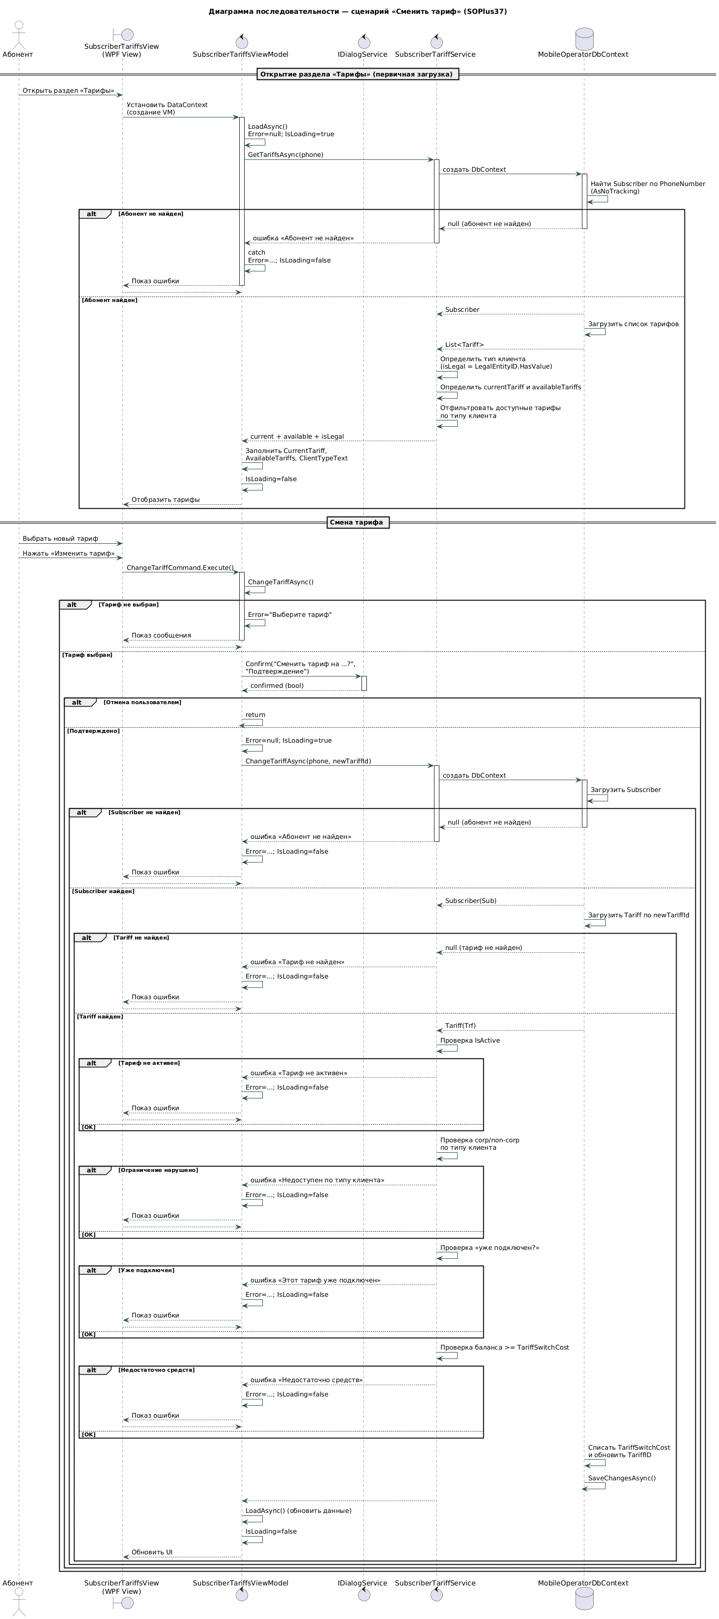
Рис. 4.3 Диаграмма последовательности сценария «Сменить тариф»

4.6. Диаграмма коммуникации
Диаграмма коммуникации, отражающая обмен сообщениями между объектами сценария «Сменить тариф» (Абонент, SubscriberTariffsView, SubscriberTariffsViewModel, IDialogService, SubscriberTariffService, MobileOperatorDbContext), приведена на Рис. 4.4.
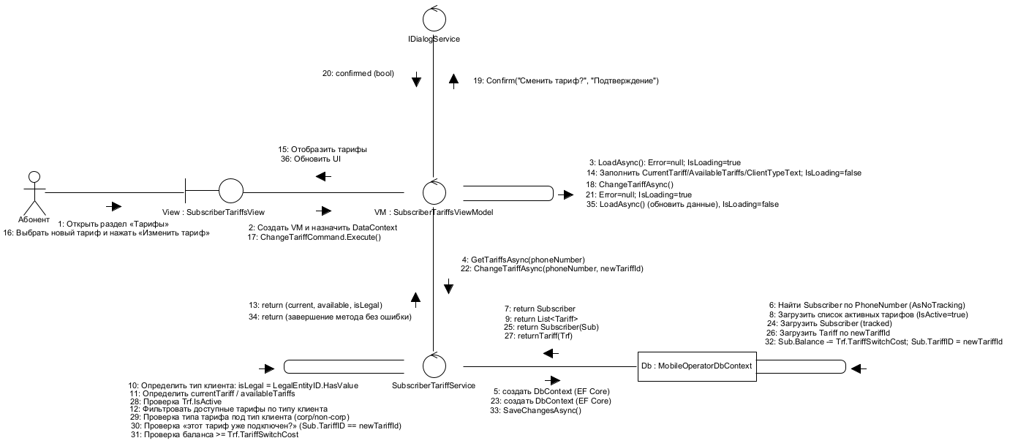
Рис. 4.4 Диаграмма коммуникации сценария «Сменить тариф»
Сообщения 1–15 соответствуют этапу открытия раздела «Тарифы» и первичной загрузке данных (вызов LoadAsync() и получение текущего и доступных тарифов через GetTariffsAsync(...)). Сообщения 16–36 описывают этап смены тарифа: выбор тарифа, подтверждение через IDialogService.Confirm(...), выполнение ChangeTariffAsync(...) и сохранение изменений в БД (SaveChangesAsync()), после чего выполняется обновление данных и интерфейса. На диаграмме представлен основной успешный поток выполнения.

4.7. Диаграмма деятельности для операций
Диаграмма деятельности сценария «Сменить тариф» для метода SubscriberTariffService.ChangeTariffAsync(phoneNumber, newTariffId), отражающая последовательность внутренних операций сервиса и ветвления по ошибочным условиям («абонент не найден», «тариф не найден», «тариф не активен», «тариф недоступен по типу клиента», «тариф уже подключен», «недостаточно средств»), приведена на Рис. 4.5.
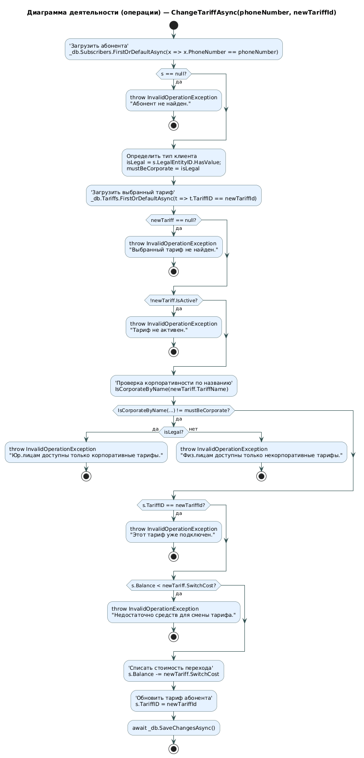
Рис. 4.5 Диаграмма деятельности для операций сценария «Сменить тариф»

4.8. Диаграмма состояний
Для описания динамического поведения абонента в системе SO разработана диаграмма состояний, отражающая жизненный цикл сущности Subscriber и правила изменения её статуса Subscriber.Status в ходе выполнения операций системы (Рис. 4.6).
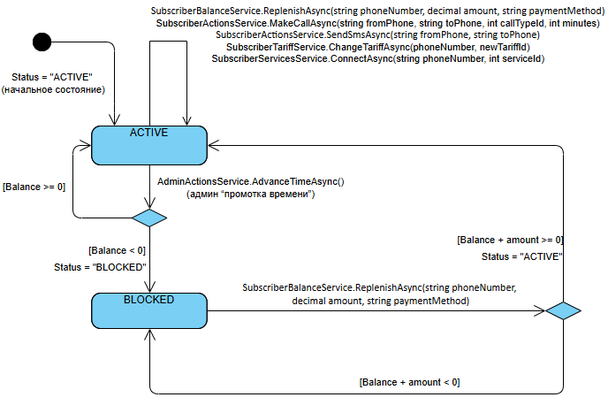
Рис. 4.6 Диаграмма состояний сущности Subscriber
Диаграмма фиксирует два основных состояния абонента:
- ACTIVE — абонент обслуживается и может выполнять операции;
- BLOCKED — абонент заблокирован (из-за отрицательного баланса после списаний).
Начальным состоянием является ACTIVE (Status = "ACTIVE"). В этом состоянии абонент может выполнять операции, не изменяющие статус (самопереход ACTIVE → ACTIVE), включая:
- пополнение баланса SubscriberBalanceService.ReplenishAsync(phoneNumber, amount, paymentMethod);
- совершение звонка SubscriberActionsService.MakeCallAsync(fromPhone, toPhone, callTypeId, minutes);
- отправку SMS SubscriberActionsService.SendSmsAsync(fromPhone, toPhone);
- смену тарифа SubscriberTariffService.ChangeTariffAsync(phoneNumber, newTariffId);
- подключение услуги SubscriberServicesService.ConnectAsync(phoneNumber, serviceId).
Из состояния ACTIVE возможен переход в состояние BLOCKED при выполнении административной операции «промотка времени» AdminActionsService. AdvanceTimeAsync(). В рамках этой операции выполняется списание, и если после начислений итоговый баланс становится отрицательным (Balance < 0), система переводит абонента в состояние BLOCKED. Если после списаний баланс остаётся неотрицательным (Balance ≥ 0), абонент сохраняет состояние ACTIVE.
Из состояния BLOCKED абонент может вернуться в ACTIVE при пополнении баланса SubscriberBalanceService.ReplenishAsync(), если после пополнения баланс становится неотрицательным (Balance + amount ≥ 0). Если после пополнения баланс остаётся отрицательным (Balance + amount < 0), абонент остаётся в состоянии BLOCKED.
Таким образом, диаграмма состояний формализует правила изменения статуса абонента в системе SO и показывает, что блокировка и разблокировка определяется результатом периодических списаний и пополнений баланса.

Мероприятия по подготовке к вводу системы в действие
Для ввода Системы в действие необходимо:
1) подготовить у Заказчика всё необходимое техническое обеспечение;
2) установить на сервер и клиентские ПК системное, базовое и прикладное ПО;
3) установить на сервер БД;
4) провести испытания системы.

5.1. Мероприятия по приведению информации к виду, пригодному для обработки на ЭВМ
Для ввода системы SOPlus37 в эксплуатацию необходимо выполнить первичное наполнение базы данных и проверку корректности справочников:
- Ввести в БД учетные записи администраторов системы (таблица Administrator).
- Ввести в БД сведения об абонентах (таблица Subscriber) и связанные данные:
  - данные физических лиц (Individual);
  - данные юридических лиц (LegalEntity).
- Заполнить справочники:
  - тарифные планы (Tariff) с корректными значениями стоимости перехода (SwitchCost), цен звонков и SMS, признаком активности (IsActive);
  - справочник типов звонков (CallType).
- Заполнить перечень дополнительных услуг (Service) и обеспечить наличие записей подключений услуг (SubscriberService).
- Для демонстрации работы системы подготовить тестовые данные:
  - записи пополнений (BalanceReplenishment);
  - записи звонков (Call);
  - записи SMS (Sms).

5.2. Мероприятия по обучению и проверке квалификации персонала
Специального обучения пользователей работе с системой SO не требуется. Достаточно ознакомить абонента с назначением разделов личного кабинета и порядком выполнения типовых операций: просмотр баланса и пополнений, просмотр текущего тарифа, смена тарифа, подключение услуг, выполнение действий «звонок/SMS», формирование PDF-отчётов.
Администратору системы необходимо иметь базовые навыки работы с ОС Windows и СУБД Microsoft SQL Server для сопровождения БД, контроля наполненности данных и выполнения административных операций (управление справочниками тарифов/услуг и выполнение «промотки времени» в учебной модели).

5.3. Мероприятия по созданию необходимых подразделений и рабочих мест
Новые подразделения не создаются.

5.4. Мероприятия по изменению объекта автоматизации
Изменения не требуются.

Источники разработки
При разработке технорабочего проекта использовались следующие источники:
- ГОСТ 34.003-90. Информационные технологии. Комплекс стандартов на автоматизированные системы. Автоматизированные системы. Термины и определения.
- ГОСТ 34.201-89. Информационная технология. Комплекс стандартов на автоматизированные системы. Виды, комплектность и обозначение документов при создании автоматизированных систем.
- ГОСТ 34.601-90 Информационная технология. Комплекс стандартов на автоматизированные системы. Автоматизированные системы. Стадии создания.
- ГОСТ 34.602-89. Информационная технология. Комплекс стандартов на автоматизированные системы. Техническое задание на создание автоматизированной системы.
- РД 50-34.698.90. Методические указания. Информационная технология. Комплекс стандартов на автоматизированные системы. Автоматизированные системы. Требования к содержанию документов.
- РД Гостехкомиссии России. Безопасность информационных технологий. Критерии оценки безопасности информационных технологий.- 2002 г.
- Практическая программная инженерия на основе учебного примера / Л.А. Мацяшек, Б.Л. Лионг. – М.: БИНОМ. Лаборатория знаний, 2009. – 956 с.
- Documents associated with. Unified Modeling Language (UML), v2.4.1. Release date: August 2011.- http://www.omg.org/spec/UML/2.4.1.

Руководство пользователя

1. Руководство абонента
Абонент в системе SO может:
- войти в личный кабинет по номеру телефона и паролю;
- просматривать свои данные и статус (ACTIVE/BLOCKED);
- пополнять баланс (с подтверждением) и просматривать историю пополнений;
- получать детализацию звонков и SMS за период и сохранять отчёты в PDF;
- просматривать текущий тариф и менять тариф (с подтверждением);
- подключать и отключать дополнительные услуги (с подтверждением);
- выполнять действия «Позвонить» и «Отправить SMS»
На стартовом экране входа абонента (Рис. 1.1) абонент вводит номер телефона и пароль. По кнопке «Войти в личный кабинет» выполняется авторизация и открывается интерфейс абонента. Ссылка «Войти как администратор» позволяет перейти к режиму входа администратора.
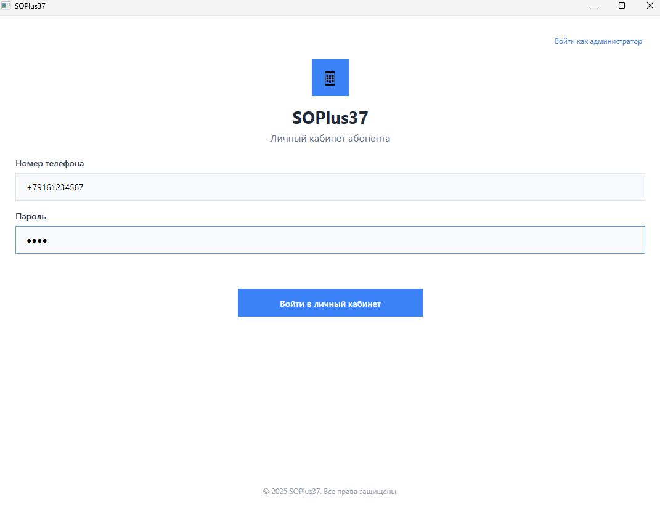
Рис. 1.1 Экран входа абонента
После входа в личный кабинет открывается оболочка личного кабинета с левым меню разделов. В верхней части меню отображается номер телефона текущего абонента. Раздел «Личный кабинет» (Рис. 1.2) показывает основную информацию об абоненте: статус и тип клиента (физ./юр. лицо), а также данные владельца номера.
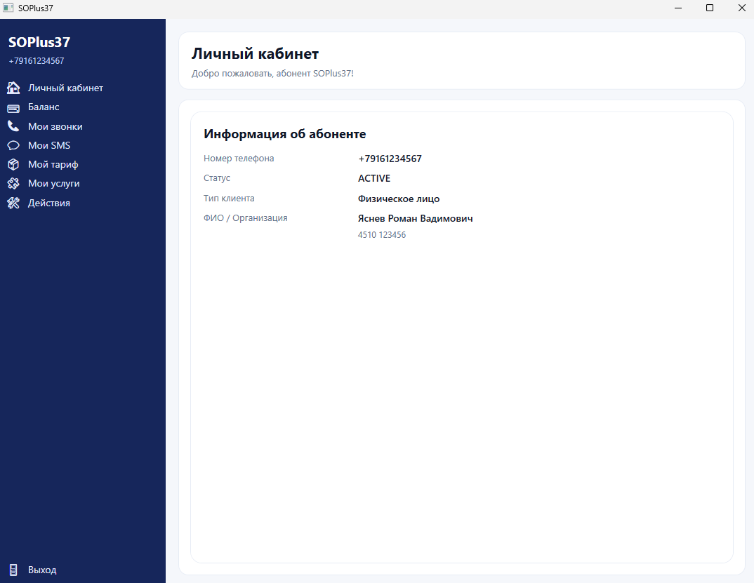
Рис. 1.2 Главный экран абонента «Личный кабинет»
Абонент может свободно переключаться между разделами в левой части экрана. На странице «Баланс» (Рис. 1.3) отображается текущая сумма на счёте. Ниже доступна форма пополнения: ввод суммы и подтверждение кнопкой «Пополнить» и последующим окном с подтверждением операции пополнения (Рис. 1.4). В таблице «История пополнений» выводятся операции с датой, суммой и методом оплаты.
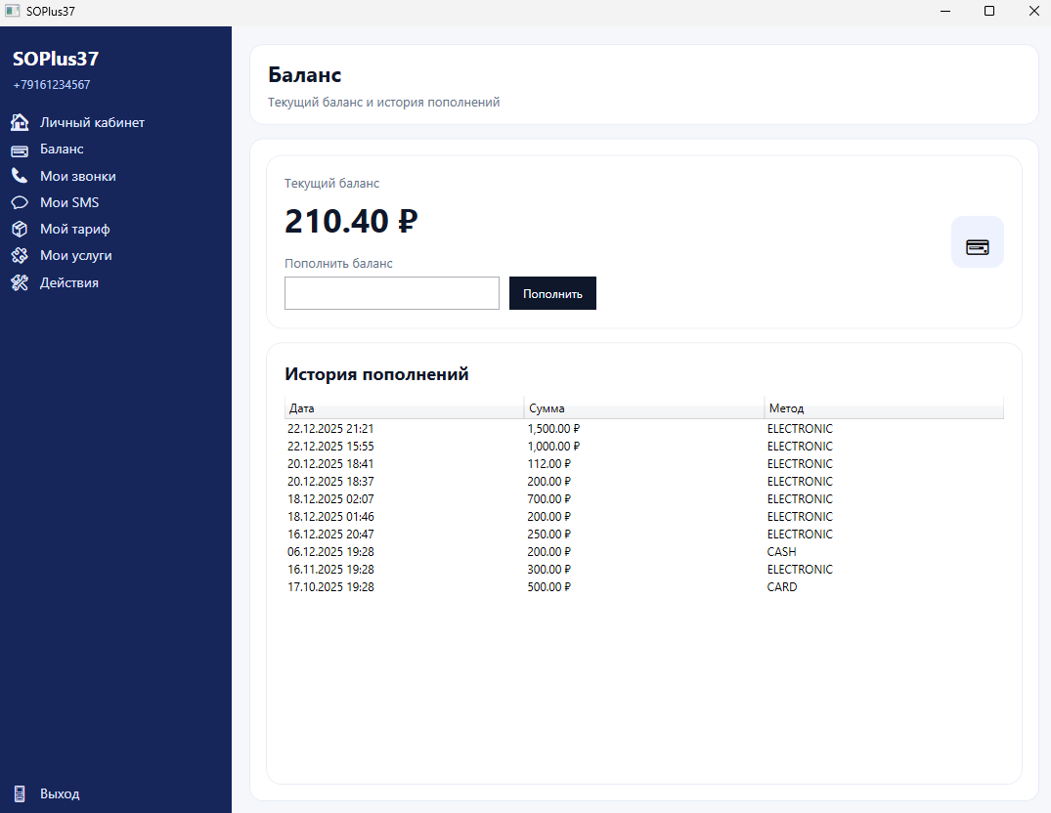
Рис. 1.3 Раздел «Баланс»

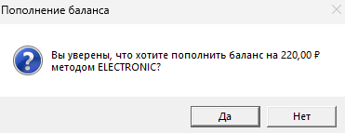
Рис. 1.4 Окно подтверждения пополнения баланса
В разделе звонков (Рис. 1.5) абонент задаёт период «с какого и по какое число» и нажимает «Показать» для загрузки списка. В таблице отображаются параметры звонков: вызываемый номер, дата и время, длительность, тип и стоимость. Кнопка «Сформировать PDF отчет» запускает сохранение отчёта в файл. Открывается системное окно выбора папки и имени файла (Рис. 1.6). По кнопке «Сохранить» PDF-файл записывается в выбранное место. По кнопке «Отмена» операция сохранения прерывается.
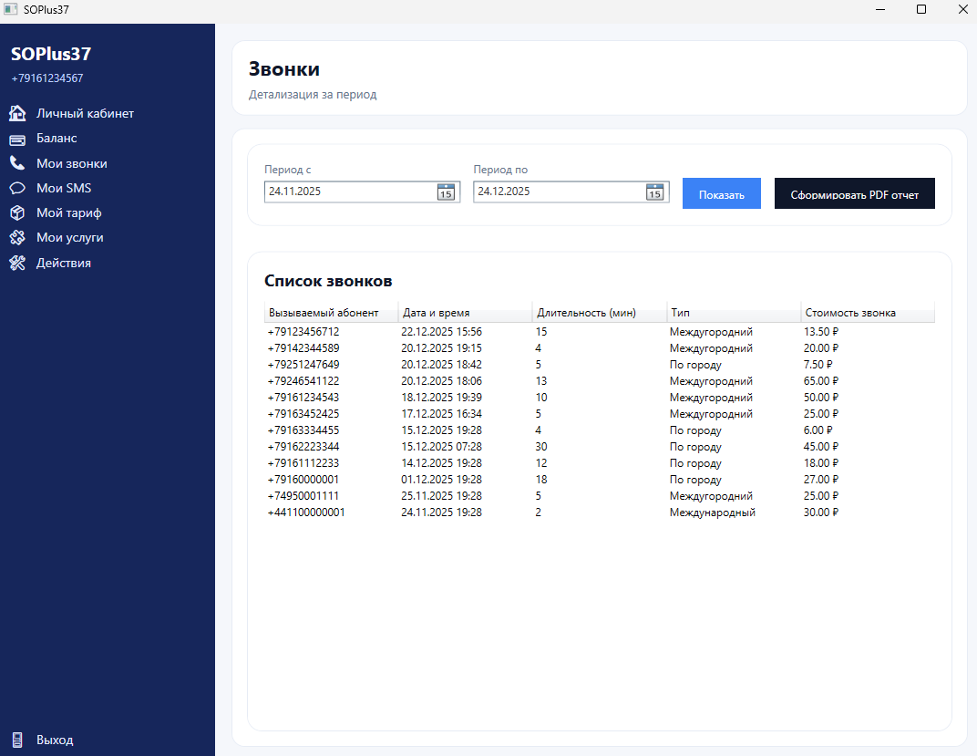
Рис. 1.5 Раздел «Мои звонки»
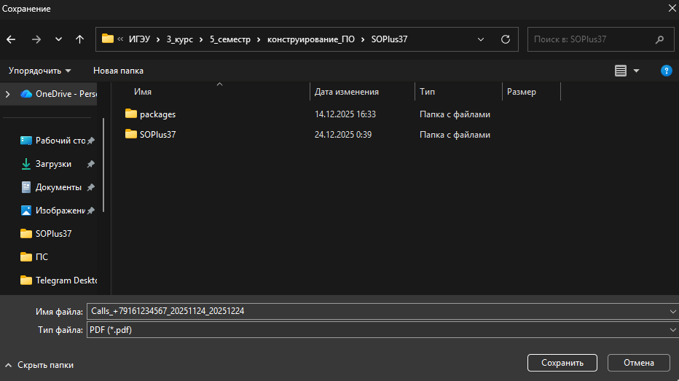
Рис. 1.6 Диалог сохранения PDF-отчёта по звонкам
В разделе SMS (Рис. 1.7) аналогично звонкам, абонент выбирает период и нажимает «Показать». В таблице отображаются SMS: получатель, дата и время, стоимость. Кнопка «Сформировать PDF отчет» подготавливает к сохранению PDF-отчёт по SMS. Открывается системное окно выбора пути и имени файла для отчёта по SMS (Рис. 1.8). Подтверждение «Сохранить» записывает PDF в указанную папку. «Отмена» закрывает окно без сохранения.
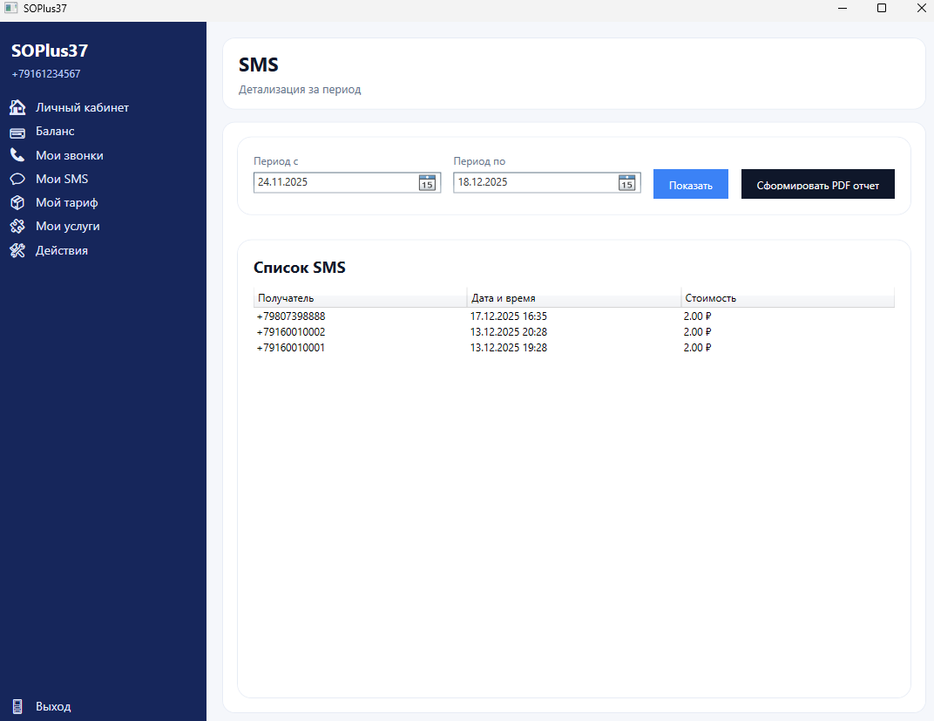
Рис. 1.7 Раздел «Мои SMS»
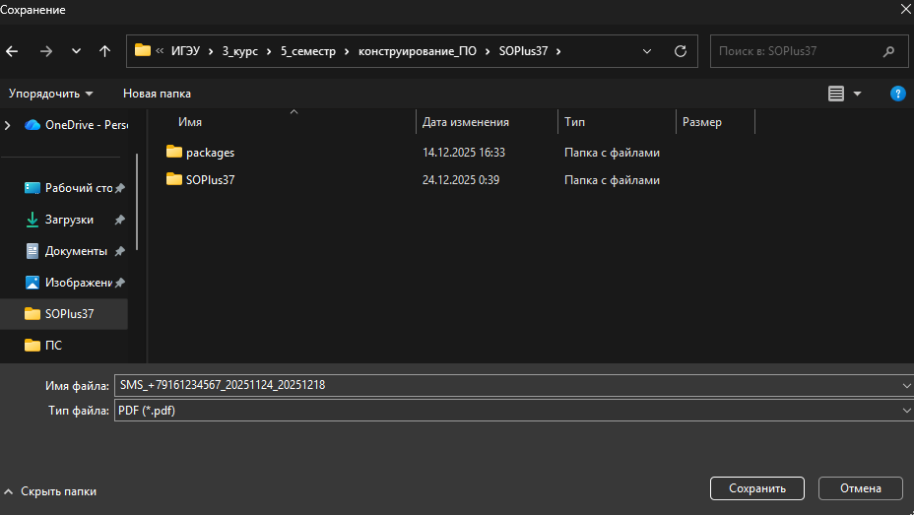
Рис. 1.8 Диалог сохранения PDF-отчёта по SMS
На странице тарифа (Рис. 1.9) слева показан текущий тариф с его параметрами (стоимости звонков и SMS, стоимость перехода и месячный платеж). Справа отображается список доступных тарифов — абонент может выбрать тариф из списка и увидеть его условия под своим тарифом. Кнопка «Перейти на выбранный тариф» инициирует смену тарифа. Перед сменой тарифа система показывает диалог подтверждения с названием тарифа и ключевыми условиями (Рис. 1.10). При нажатии «Да» выполняется смена тарифа и списание стоимости перехода с баланса. При выборе «Нет» операция отменяется без изменений.
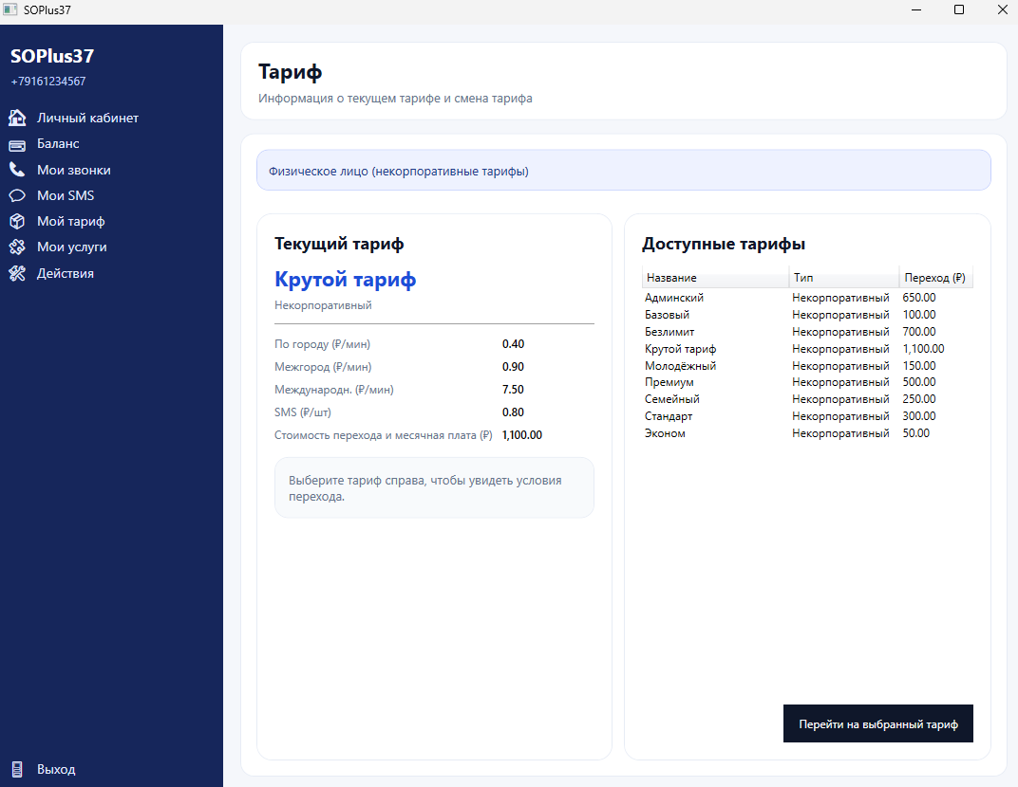
Рис. 1.9 Раздел «Мой тариф»
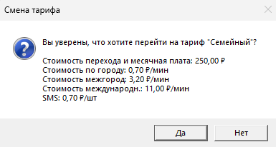
Рис. 1.10 Окно подтверждения смены тарифа
В разделе услуг (Рис. 1.11) в верхней таблице показываются подключенные услуги абонента (название, тип, стоимость, описание). Ниже отображаются доступные услуги для подключения. Для управления услугами используются кнопки подключения и отключения выбранной услуги. При попытке подключения появляется диалог с вопросом подтверждения и стоимостью услуги (Рис. 1.12). Нажатие «Да» выполняет подключение услуги и фиксирует изменение в системе. Нажатие «Нет» отменяет действие. При отключении услуги также отображается диалог подтверждения (Рис. 1.13). Нажатие «Да» отключает выбранную услугу. Нажатие «Нет» оставляет услугу подключенной.
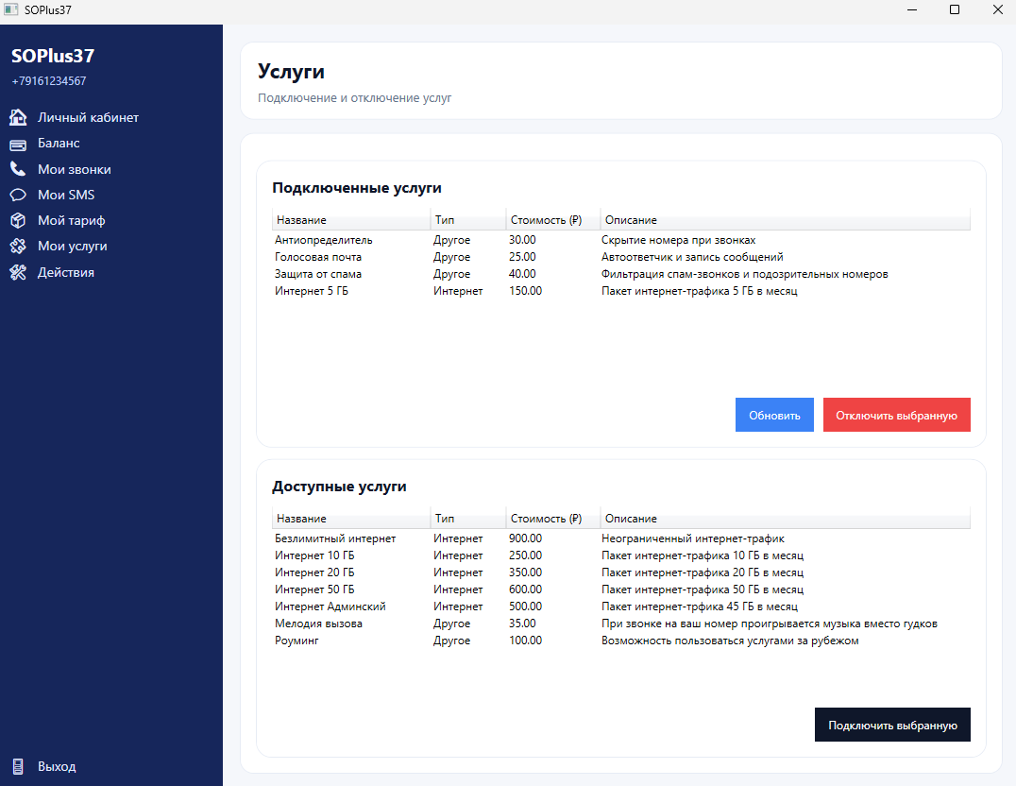
Рис. 1.11 Раздел «Мои услуги»
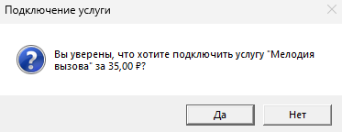
Рис. 1.12 Окно подтверждения подключения услуги
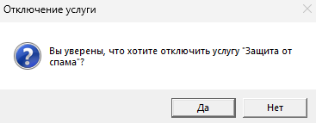
Рис. 1.13 Окно подтверждения отключения услуги
На странице «Действия» (Рис. 1.14) абонент может выполнить звонок: указать номер, длительность, тип звонка и нажать «Позвонить». Также можно отправить SMS: указать номер получателя и нажать «Отправить». Стоимость операций рассчитывается по текущему тарифу и списывается с баланса. Нажав кнопку «Выход» в любом из разделов, пользователь может вернуться на страницу входа в личный кабинет.
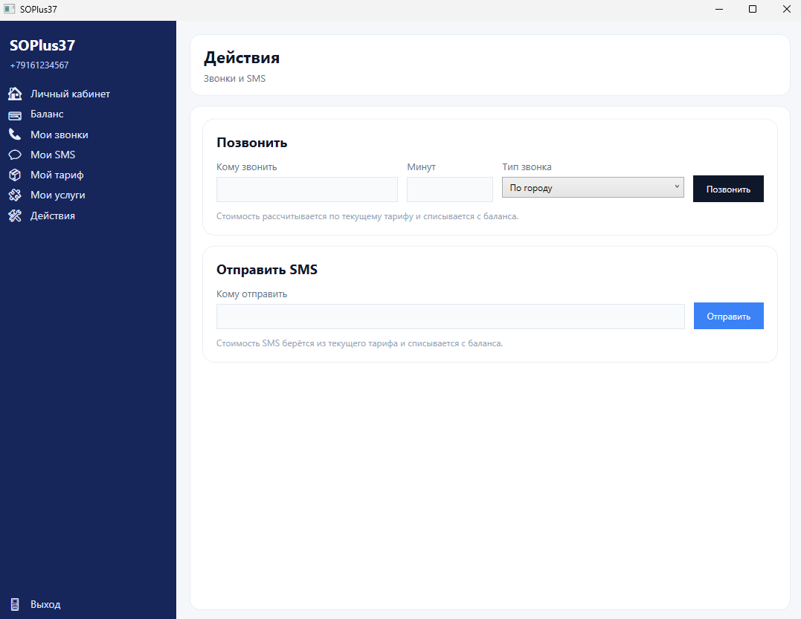
Рис. 1.14 Раздел «Действия» (звонок и SMS)

2. Руководство администратора
Администратор в системе SO может:
- войти в панель администратора по логину и паролю;
- просматривать список тарифов и добавлять новые тарифы;
- просматривать список услуг и добавлять новые услуги;
- просматривать статистику, список абонентов и формировать отчёты в PDF;
- выполнять административную операцию «Промотка времени» для списания регулярных платежей у ACTIVE абонентов.
На стартовом экране (Рис. 2.1) отображается форма входа в панель администратора: поля логин и пароль и кнопка «Войти в панель управления». В верхней части также доступна ссылка возврата к режиму входа абонента. После успешной авторизации открывается интерфейс администратора с боковым меню разделов.
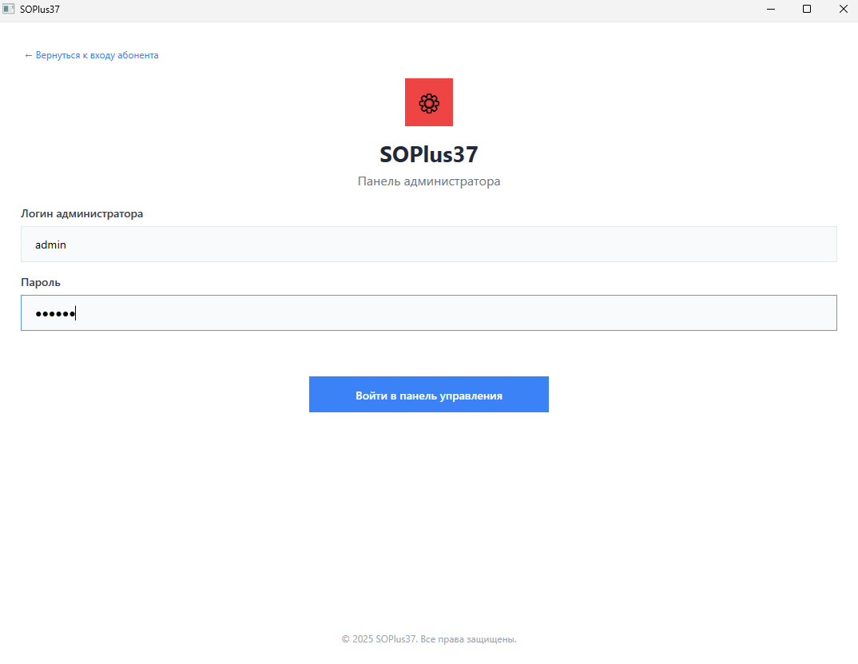
Рис. 2.1 Вход администратора
Войдя в панель администратора, он видит список разделов. В разделе «Тарифы» (Рис. 2.2) администратор видит таблицу со списком существующих тарифов и их параметрами. Кнопка «Обновить» перезагружает данные из базы. Ниже расположена форма добавления нового тарифа: вводится название и все тарифные значения, после чего нажимается «Добавить». Тариф добавляется в БД, если указаны корректные данные.
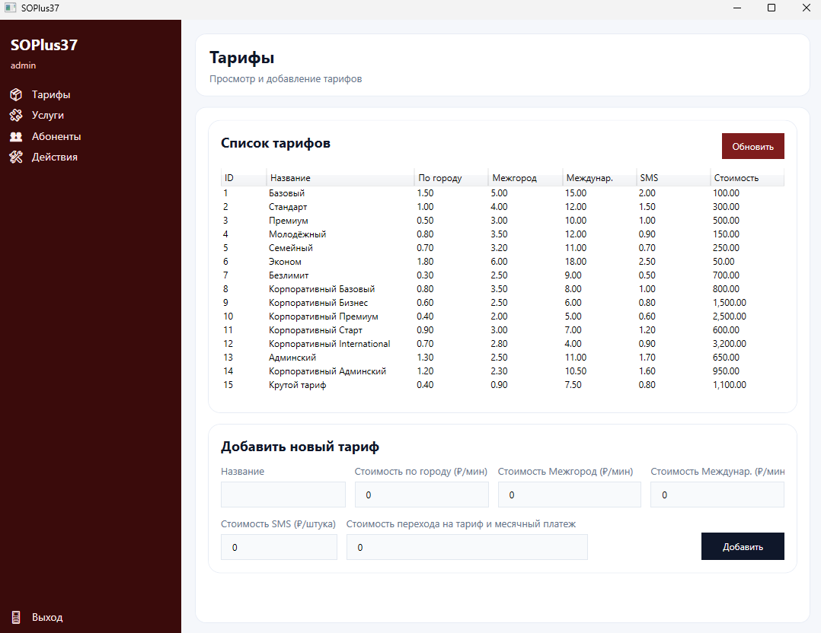
Рис. 2.2 Раздел «Тарифы»
В разделе «Услуги» (Рис. 2.3) отображается список услуг с полями название, тип, стоимость и описание. Кнопка «Обновить» актуализирует таблицу. Внизу страницы находится форма добавления услуги: задаются название, тип (INTERNET/OTHER), стоимость и описание, затем выполняется «Добавить» и услуга добавляется в БД при условиях ввода корректных данных при заполнении.
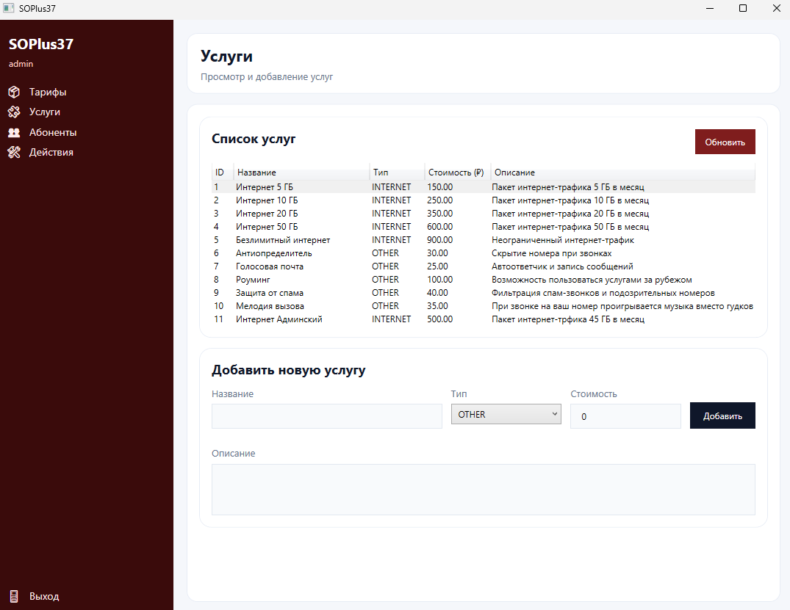
Рис. 2.3 Раздел «Услуги»
Раздел «Абоненты» (Рис. 2.4) содержит блок статистики (общее число абонентов, активные/заблокированные, физ./юр. лица, количество звонков и SMS) и таблицу со списком абонентов. Для таблицы доступны фильтры по статусу и типу, а также кнопка «Показать» для применения фильтрации. Кнопка «Сформировать PDF» запускает выгрузку отчёта по текущей выборке. После формирования отчёта открывается стандартное окно сохранения файла (Рис. 2.5). Администратор выбирает папку и имя файла (имя отражает фильтры: статус, тип и дату), затем нажимает «Сохранить». В результате отчёт сохраняется в формате PDF на диск.
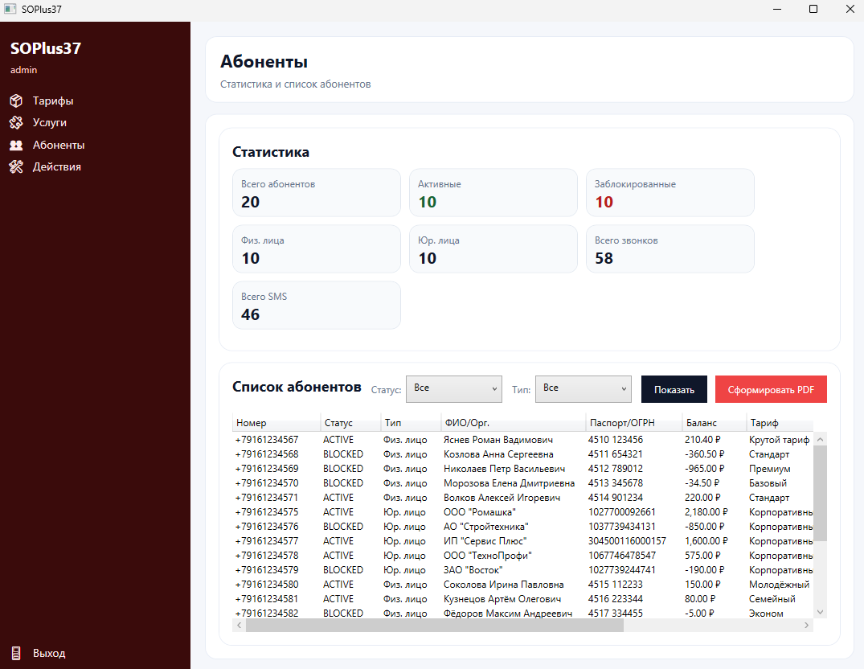
Рис. 2.4 Раздел «Абоненты»
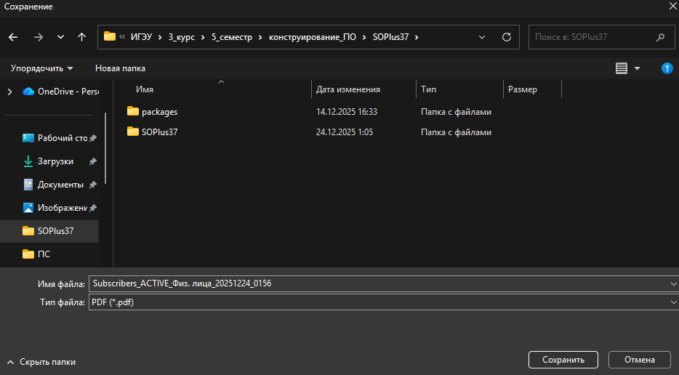
Рис. 2.5 Сохранение PDF-отчёта
В разделе «Действия» (Рис. 2.6) администратору доступна операция «Промотка времени», которая выполняет списание ежемесячной платы (тариф + подключённые услуги) у абонентов со статусом ACTIVE. Запуск выполняется кнопкой «Промотать время». Ниже отображается таблица результатов обработки (сколько абонентов обработано, сколько заблокировано, сколько списано и т.д.). Этот раздел используется для сервисного контроля состояний абонентов по итогам ежемесячного списания.
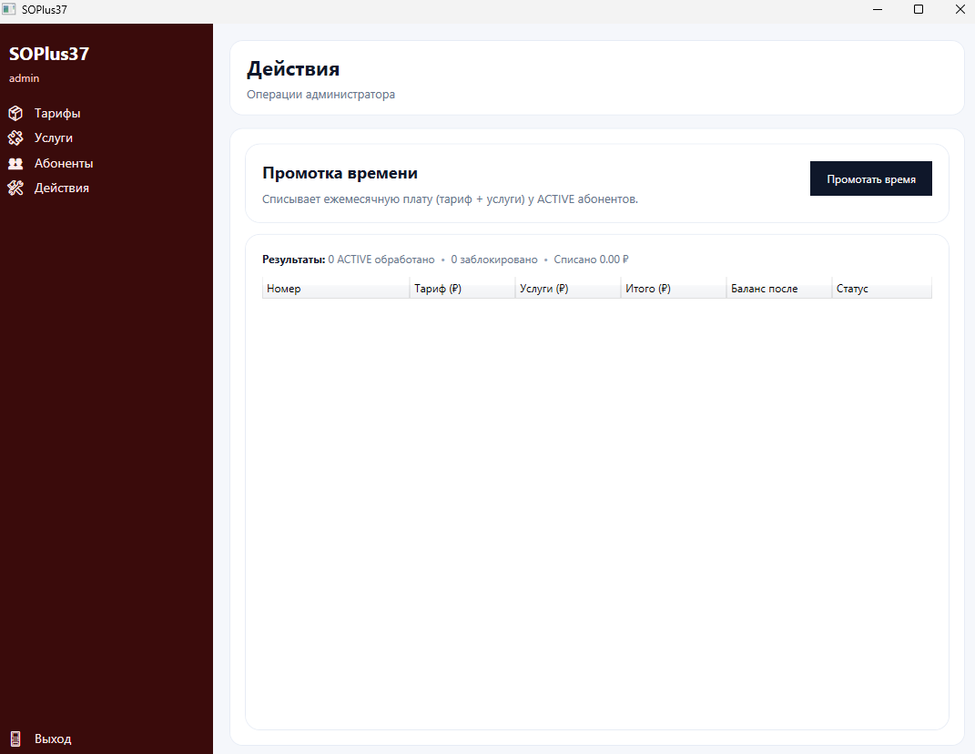
Рис. 2.6 Раздел «Действия»

